|  |  |  |  |  |  |  |  |  |  |  |  |  |
| --- | --- | --- | --- | --- | --- | --- | --- | --- | --- | --- | --- | --- |
| **TRƯỜNG ĐẠI HỌC ĐIỆN LỰC**  **KHOA CÔNG NGHỆ THÔNG TIN**    **BÁO CÁO CHUYÊN ĐỀ HỌC PHẦN**  **MÔN ĐỒ ÁN LẬP TRÌNH WEB NÂNG CAO**  **ĐỀ TÀI:**  **XÂY DỰNG WEBSITE BÁN QUẦN ÁO THỜI TRANG NỮ QH.**   |  |  | | --- | --- | | **Sinh viên thực hiện** | **: NGUYỄN QUANG HIẾU**  **NGÔ THỊ HUỆ** | | **Giảng viên hướng dẫn** | **: ĐẶNG TRẦN ĐỨC** | | **Ngành** | **: CÔNG NGHỆ THÔNG TIN** | | **Chuyên ngành** | **: CÔNG NGHỆ PHẦN MỀM** | | **Lớp** | **: D13CNPM7** | | **Khóa** | **: 2018-2023** |   **Hà Nội, tháng 6 năm 2021** |

**PHIẾU CHẤM ĐIỂM**

|  |  |  |  |  |
| --- | --- | --- | --- | --- |
| **STT** | **Họ và tên sinh viên** | **Nội dung thực hiện** | **Điểm** | **Chữ ký** |
| 1 | Nguyễn Quang Hiếu  18810310643 | Phân tích bài toán, code phần mềm (font end-backend). |  |  |
| 2 | Ngô Thị Huệ  18810310436 | Phân tích giao diện, xây dựng cơ sở dữ liệu, code giao diện và làm báo cáo và kiểm thử phần mềm. |  |  |

Phiếu chấm điểm của giảng viên:

|  |  |  |
| --- | --- | --- |
| **Họ và tên giảng viên** | **Chữ ký** | **Ghi chú** |
| Giảng viên chấm 1: |  |  |
| Giảng viên chấm 2: |  |  |

**MỤC LỤC**

LỜI CẢM ƠN 1

LỜI MỞ ĐẦU 2

CHƯƠNG 1: TỔNG QUAN VỀ NGÔN NGỮ LẬP TRÌNH 3

1.1. Tổng quan về ASP.NET 3

1.1.1. Tổng quan về ứng dụng lập trình web 3

1.1.2. Giới thiệu về ASP.NET 6

1.2. Tổng quan về Reactjs 6

1.2.1. Giới thiệu về Reactjs 6

1.2.2. Cài đặt Reactjs 11

1.2.3. Ưu nhược điểm 12

CHƯƠNG 2: PHÂN TÍCH THIẾT KẾ HỆ THỐNG 14

2.1. Mô tả bài toán 14

2.2. Khái quát hệ thống 14

2.2.1. Yêu cầu hệ thống 15

2.2.2. Phạm vi thực hiện 15

2.3. Xác định thực thể và chức năng 15

2.4. Sơ đồ phân tích hệ thống 16

2.4.1. Biểu đồ use case tổng quát 16

2.4.2. Biểu đồ cho đăng nhập, đăng xuất và đăng kí 16

2.4.3. Biểu đồ cho quản lý nhân viên 19

2.4.4. Biểu đồ quản lý thông tin cá nhân 21

2.4.5. Biểu đồ cho quản lý khách hàng 22

2.4.6. Biểu đồ cho quản lý sản phẩm 24

2.4.7. Biểu đồ cho quản lý bán hàng 27

2.4.8. Biểu đồ cho quản lý giỏ hàng 30

2.4.9. Biểu đồ cho quản lý đơn hàng 33

2.5. Thiết kế cơ sở dữ liệu 36

CHƯƠNG 3: KẾT QUẢ THỰC NGHIỆM 37

3.1. Giao diện phía người dùng 37

3.2. Giao diện phía người quản lý 46

KẾT LUẬN 50

TÀI LIỆU THAM KHẢO 51

**DANH MỤC HÌNH ẢNH**

Hình 1. 1: Hypertext Markup Language 4

Hình 1. 2: Mô hình 2 lớp 4

Hình 1. 3: Mô hình 3 lớp 5

Hình 1. 4: Biểu tượng Reactjs 7

Hình 1. 5: Virtual DOM 8

Hình 1. 6: Re-rendered Item 9

Hình 1. 7: Re-rendered DOM 10

Hình 2. 1: Biểu đồ use case tổng quát 16

Hình 2. 2: Biểu đồ use case đăng nhập, đăng xuất và đăng kí 17

Hình 2. 3: Biều đồ hoạt động đăng nhập, đăng xuất và đăng kí 17

Hình 2. 4: Biểu đồ trình tự đăng nhập 18

Hình 2. 5: Biểu đồ trình tự đăng xuất 18

Hình 2. 6: Biểu đồ trình tự đăng kí 19

Hình 2. 7: Biểu đồ use case quản lý nhân viên 19

Hình 2. 8: Biểu đồ hoạt động quản lý nhân viên 20

Hình 2. 9: Biểu đồ trình tự quản lý nhân viên 20

Hình 2. 10: Biểu đồ use case quản lý thông tin cá nhân 21

Hình 2. 11: Biểu đồ hoạt động quản lý thông tin cá nhân 21

Hình 2. 12: Biểu đồ trình tự thông tin cá nhân 22

Hình 2. 13: Biểu đồ use case quản lý khách hàng 22

Hình 2. 14: Biểu đồ hoạt động quản lý khách hàng 23

Hình 2. 15: Biểu đồ trình tự quản lý khách hàng 23

Hình 2. 16: Biểu đồ use case quản lý sản phẩm 24

Hình 2. 17: Biều đồ hoạt động quản lý sản phẩm 25

Hình 2. 18: Biểu đồ trình tự cho thêm sản phẩm 26

Hình 2. 19: Biểu đồ trình tự cho sửa sản phẩm 26

Hình 2. 20: Biểu đồ trình tự cho xoa sản phẩm 27

Hình 2. 21: Biểu đồ trình tự cho tìm kiếm sản phẩm 27

Hình 2. 22: Biểu đồ use case quản lý bán hàng 28

Hình 2. 23: Biểu đồ hoạt động quản lý bán hàng 28

Hình 2. 24: Biểu đồ trình tự tìm kiếm theo sản phẩm đã bán 29

Hình 2. 25: Biểu đồ trình tự tìm kiếm theo khách đã mua 29

Hình 2. 26: Biểu đồ trình tự tìm kiếm theo nhân viên bán 30

Hình 2. 27: Biểu đồ trình tự tìm kiếm thông tin đơn hàng 30

Hình 2. 28: Biểu đồ use case quản lý giỏ hàng 31

Hình 2. 29: Biểu đồ hoạt động quản lý giỏ hàng 31

Hình 2. 30: Biểu đồ trình tự thêm sản phẩm vào giỏ hàng 32

Hình 2. 31: Biểu đồ trình tự xóa sản phẩm vào giỏ hàng 32

Hình 2. 32: Biểu đồ trình tự sửa sản phẩm vào giỏ hàng 33

Hình 2. 33: Biểu đồ trình tự tìm kiếm sản phẩm vào giỏ hàng 33

Hình 2. 34: Biểu đồ use case quản lý đơn hàng 34

Hình 2. 35: Biểu đồ hoạt động cho quản lý đơn hàng 34

Hình 2. 36: Biểu đồ trình tự tạo đơn hàng 35

Hình 2. 37: Biểu đồ trình tự sửa đơn hàng 35

Hình 2. 38: Biểu đồ trình tự tìm kiếm đơn hàng 36

Hình 2. 39: Bảng diagram 36

Hình 3. 1: Giao diện trang chủ 37

Hình 3. 2: Giao diện các sản phẩm được bán 37

Hình 3. 3: Giao diện các sản phẩm mới về 38

Hình 3. 4: Giao diện các banner 38

Hình 3. 5: Giao diện các sản phẩm hàng đầu 1 39

Hình 3. 6: Giao diện các sản phẩm hàng đầu 2 39

Hình 3. 7: Giao diện bài viết mới 40

Hình 3. 8: Giao diện các sản phẩm phụ kiện 40

Hình 3. 9: Giao diện chi tiết sản phầm 1 41

Hình 3. 10: Giao diện chi tiết sản phẩm 2 41

Hình 3. 11: Giao diện tìm kiếm 1 42

Hình 3. 12: Giao diện tìm kiếm 2 42

Hình 3. 13: Giao diện thêm sản phẩm vào giỏ hàng 43

Hình 3. 14: Giao diện giỏ hàng 43

Hình 3. 15: Giao diện thanh toán giỏ hàng 44

Hình 3. 16: Giao diện footer của trang web 44

Hình 3. 17: Giao diện đăng nhập 45

Hình 3. 18: Giao diện đăng kí tài khoản 45

Hình 3. 19: Giao diện thông tin tài khoản khách hàng 46

Hình 3. 20: Giao diện đổi mật khẩu của khách hành 46

Hình 3. 21: Giao diện quản lý khách hàng 47

Hình 3. 22: Giao diện thêm khách hàng 47

Hình 3. 23: Giao diện quản lý hàng 48

Hình 3. 24: Giao diện quản lý thể loại 48

Hình 3. 25: Giao diện quản lý chi tiết thể loại 48

Hình 3. 26: Giao diện quản lý chí tiết banner 49

Hình 3. 27: Giao diện quản lý đơn hàng 49

# **LỜI CẢM ƠN**

Trên thực tế, không có sự thành công nào mà không gắn liền với những sự hỗ trợ, sự giúp đỡ dù ít hay nhiều, dù là trực tiếp hay gián tiếp của người khác. Trong suốt thười gian từ khi bắt đầu học tập ở giảng đường Đại học đã đến nay, chúng em đã nhận được rất nhiều sự quan tâm, giúp đỡ của thầy cô, gia đình và bạn bè.

Với lòng biết ơn sâu sắc nhất, chúng em xin gửi đến thầy cô ở Khoa Công Nghệ Thông Tin- trường Đại Học Điện Lực đã cùng với tri thức và tâm huyết của mình để truyền đạt vốn kiến thức quý báu cho chúng em trong suốt thời gian học tập tại trường. Và đặc biệt, trong kỳ này, chúng em được tiếp cận với môn học rất hữu ích đối với sinh viên ngành Công Nghệ Thông Tin. Đó là môn: “**Đồ án lập trình web nâng cao**”.

Chúng em xin chân thành cảm ơn thầy Đặng Trần Đức đã tận tâm hướng dẫn trong thời gian được học tập và thực hành vừa qua.

Mặc dù đã rất cố gắng hoàn thiện báo cáo với tất cả sự nỗ lực, tuy nhiên, do bước đầu đi vào thực tế, tìm hiểu và xây dựng báo cáo trong thời gian có hạn, và kiến thức còn hạn chế, nhiều bỡ ngỡ, nên báo cáo “**Xây dựng website bán quần áo thời trang nữ HQ**” chắc chắn sẽ không thể tránh khỏi những thiếu sót. Chúng em rất mong nhận được sự quan tâm, thông cảm và những đóng góp quý báu của các thầy cô và các bạn để báo cáo này được hoàn thiện hơn.

Một lần nữa, chúng em xin chân thành cảm ơn và luôn mong nhận được sự đóng góp của mọi người. Trân trọng.

# **LỜI MỞ ĐẦU**

Ngày nay, ứng dụng công nghệ thông tin và việc tin học hóa được xem là một trong những yếu tố mang tính quyết định trong hoạt động của các chính phủ, tổ chức, cũng như của các công ty, nó đóng vai trò hết sức quan trọng, có thể tạo ra những bước đột phá mạnh mẽ.

Cùng với sự phát triển không ngừng về kỹ thuật máy tính và mạng điện tử, công nghệ thông tin cũng có được những công nghệ có đẳng cấp và lần lượt chinh phục hết đỉnh cao này đến đỉnh cao khác. Mạng internet là một trong những sản phẩm có giá trị hết sức lớn lao và ngày càng trở thành một công cụ không thể thiếu, là nền tảng chính cho sự truyển tải, trao đổi thông tin trên toàn cầu.

Giờ đây, mọi việc liên quan đến thông tin trở nên thật dễ dàng cho người sử dụng, chỉ cần có một máy tính kết nối Internet hay điện thoại thông minh ta đã có thể thỏa thích xem phim, nghe nhạc hay đến cả mua sắm.

Trong thời gian qua, vấn đề cần được quan tâm nhất bên phía người dùng là có một hệ thống mua sắm online, không cần tới tận nơi, tốn thời gian mà ta vẫn có một bộ đồ thời trang, đồ ăn ngon được mang tới tận nhà. Chính vì những lý do trên mà nhiều nhà cung cấp đang cố gắng tạo ra một hệ thống để phục vụ được nhu cầu của người tiêu dùng.

Cùng với nhưng yếu tố trên mà nhóm chúng em đã áp dụng các kiến thức mà mình đã học vào đề tài thực tiễn này. Đó chính là xây dựng một trang web mua sắm quần áo thời trang nữ để phục vụ nhu cầu của mọi người tiêu dùng. Chính vì vậy, chúng em quyết định chọn đề tài “**Xây dựng website bán quần áo thời trang nữ HQ**” làm đề tài kết thúc học phần của mình.

# **CHƯƠNG 1: TỔNG QUAN VỀ NGÔN NGỮ LẬP TRÌNH**

* 1. **Tổng quan về ASP.NET**
     1. **Tổng quan về ứng dụng lập trình web**

Ứng dụng Web là một hệ thống phức tạp, dựa trên nhiều yếu tố: phần cứng, phần mềm, giao thức, ngôn ngữ và thành phần giao diện. Trong phần này, chúng tôi sẽ giới thiệu sơ lược cho bạn về các thành phần cơ bản của ứng dụng Web: HTTP (giao thức trao đổi tài nguyên) và HTML (ngôn ngữ xây dựng trang web).

* + - 1. **HTTP và HTML**
* HTTP (Hypertext Transfer Protocol)

Kỹ thuật cơ bản của lập trình ứng dụng web khởi đầu là HyperText Transfer Protocol (HTTP), đó là một giao thức cho phép các máy tính trao đổi thông tin với nhau qua mạng máy tính.

HTTP được xác định qua URLs (Uniform Resource Locators), với cấu trúc chuỗi có định dạng như sau:

|  |
| --- |
| **http://<host>[:<port>] [<path>[?<query>]]** |

Sau tiền tố http://, chuỗi URL sẽ chứa tên host hay địa chỉ IP của máy server (có thể có số cổng đi kèm), tiếp theo là đường dẫn dẫn đến tập tin server được yêu cầu. Tùy chọn sau cùng là tham số, còn được gọi là query string (chuỗi tham số/chuỗi truy vấn). Một số browser nổi tiếng: Google Chorme, Cốc Cốc, FireFox, Google Edge …

* HTML (Hypertext Markup Language)

Trang web HTML là một tập tin văn bản được viết bằng ngôn ngữ HTML, ngôn ngữ này còn được biết đến với tên gọi: ngôn ngữ đánh dấu văn bản. Ngôn ngữ đánh dấu HTML sử dụng các ký hiệu quy định sẵn (được gọi là tag) để trình bày nội dung văn bản.

Nội dung + Định dạng = Kết quả hiển thị

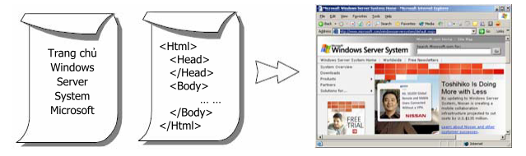

Hình 1. 1: Hypertext Markup Language

* + - 1. **Tìm hiểu mô hình ứng dụng**
* **Mô hình ứng dụng 2 lớp**

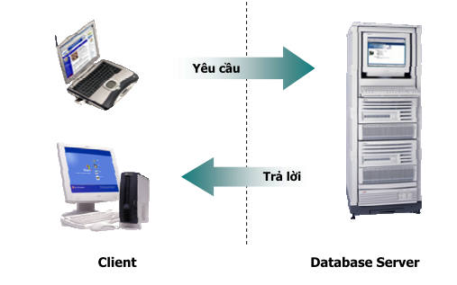

Hình 1. 2: Mô hình 2 lớp

Đây là một dạng mô hình đơn giản, khá phổ biến của một ứng dụng phân tán. Trong mô hình này, việc xử lý dữ liệu được thực hiện trên Database Server, việc nhận và hiển thị dữ liệu được thực hiện ở Client.

* Ưu điểm:

+ Dữ liệu tập trung 🡪 đảm bảo dữ liệu được nhất quán.

+ Dữ liệu được chia sẻ cho nhiều người dùng.

* Khuyết điểm:

+ Các xử lý tra cứu và cập nhật dữ liệu được thực hiện ở Database Server, việc nhận kết quả và hiển thị phải được thực hiện ở Client 🡪 Khó khăn trong vấn đề bảo trì và nâng cấp.

+ Khối lượng dữ liệu truyền trên mạng lớn 🡪 chiếm dụng đường truyền, thêm gánh nặng cho Database Server.

* **Mô hình ứng dụng 3 lớp**

Mô hình 2 lớp phần nào đáp ứng được các yêu cầu khắc khe của một ứng dụng phân tán, tuy nhiên, khi khối lượng dữ liệu lớn, ứng dụng đòi hỏi nhiều xử lý phức tạp, số người dùng tăng, mô hình 2 lớp không thể đáp ứng được.

Mô hình 3 lớp sử dụng thêm Application Server giữ nhiệm vụ tương tác giữa Client và Database server, giảm bớt các xử lý trên Database server, tập trung các xử lý nhận và hiển thị dữ liệu tại Application server.

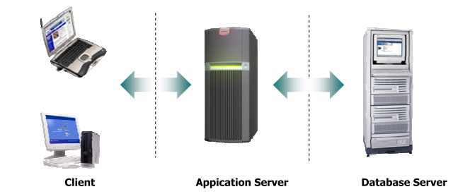

Hình 1. 3: Mô hình 3 lớp

* Ưu điểm:

+ Hỗ trợ nhiều người dùng

+ Giảm bớt xử lý cho Client -> Không yêu cầu máy tính ở Client có cấu hình mạnh.

+ Xử lý nhận và hiển thị dữ liệu tập trung tại Application Server -> dễ quản lý, bảo trì và nâng cấp.

+ Xử lý truy cập dữ liệu tập trung tại Database Server.

* Khuyết điểm:

+ Phải sử dụng thêm một Application Server -> Tăng chi phí.

* + 1. **Giới thiệu về ASP.NET**
* ASP.NET là một Framework được xây dựng để phát triển các trang web động kết hợp giữa HTML, CSS, JavaScript và một ngôn ngữ kịch bản phía server.
* ASP.NET là một phần của .NET Framework.
* Cấu trúc ứng dụng ASP.NET:

+ Thư mục các lớp của ứng dụng

+ Thư mục chứa file CSDL

+ Thư mục chứa File ảnh

+ Các Web Form tương ứng với

+ Các trang của ứng dụng

+ File cấu hình ứng dụng

+ Ngoài ra còn có thêm thư mục: chứa file css…

* 1. **Tổng quan về Reactjs**
     1. **Giới thiệu về Reactjs**



Hình 1. 4: Biểu tượng Reactjs

ReactJS là một thư viện JavaScript có tính hiệu quả và linh hoạt để xây dựng các thành phần giao diện người dùng (UI) có thể sử dụng lại. ReactJS giúp phân chia các UI phức tạp thành các thành phần nhỏ (được gọi là component). Nó được tạo ra bởi Jordan Walke, một kỹ sư phần mềm tại Facebook.

ReactJS tạo ra bởi sự cộng tác giữa Facebook và Instagram. Nó cho phép những nhà phát triển web tạo ra giao diện người dung nhanh chóng. Phần Views của Reactjs thường được hiển thị bằng việc chủ yếu dung các component mà chứa các component cụ thể hoặc các thẻ HTML. Một trong những đặc trưng duy nhất của Reactjs là việc render dữ liệu không những có thể thực hiện ở tầng server.

Nó cũng sử dụng khái niệm là Virtual DOM (DOM ảo). Virtual DOM tạo ra bản cache cấu trúc dữ liệu của ứng dụng trên bộ nhớ. Sau đó, ở mỗi vòng lặp, nó liệt kê những thay đổi và sau đó là cập nhật lại sự thay đổi trên DOM của trình duyệt một cách hiệu quả. Điều này cho phép ta viết các đoạn code như thể toàn bộ trang được render lại dù thực tế là Reactjs chỉ render những component hay subcomponent n

ReactJS được dùng để xây dựng các ứng dụng [single page application] (SPA). Một trong những điểm hấp dẫn của ReacJS là nó không chỉ được xây dựng bên phía clients mà còn sử dụng được bên phía server.

* + - 1. **Virtual DOM**

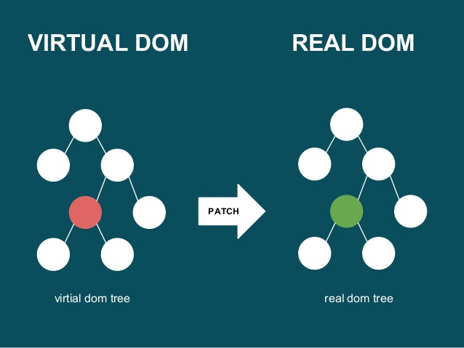

Hình 1. 5: Virtual DOM

DOM là tên gọi tắt của Document Object Model (Mô hình Đối tượng Tài liệu), là một chuẩn được định nghĩa bởi W3C dùng để truy xuất và thao tác trên code HTML hay XML bằng các ngôn ngữ lập trình thông dịch (scripting language) như Javascript.

DOM giúp thao tác với dữ liệu theo mô hình hướng đối tượng do các phần tử trong DOM có cấu trúc được định nghĩa thành các đối tượng, phương thức, thuộc tính để có thể truy xuất dễ dàng. Chúng được coi như các node và được biểu diễn dưới dạng DOM Tree.

Trong khi HTML là 1 đoạn code, DOM là một thể hiện trừu tượng của đoạn code đó trong bộ nhớ.

HTML DOM cung cấp API để duyệt và chỉnh sửa các node. Nó chứa các phương thứcthức như getElementById hay removeChild.

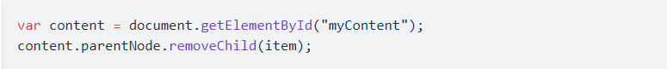

Virtual DOM không được tạo ra bởi React tuy nhiên nó được React sử dụng và cung cấp miễn phí.

Một cách tổng quát thì nó là một định dạng dữ liệu JavaScript nhẹ được dùng để thể hiện nội dung của DOM tại một thời điểm nhất định nào đó. Nó có tất cả các thuộc tính giống như DOM nhưng không có khả năng tương tác lên màn hình như DOM.

Virtual DOM sử dụng key, ref mà ở DOM không có và Virtual DOM được tạo mới sau mỗi lần render lại.

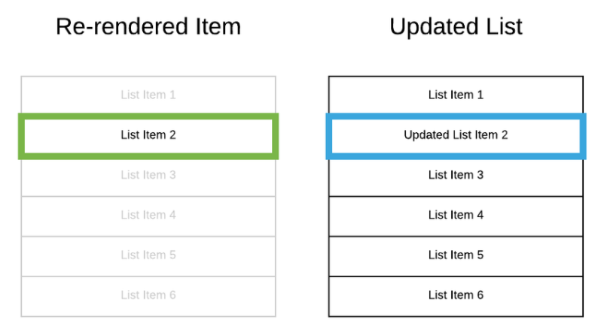

Hình 1. 6: Re-rendered Item

Chỉ những đối tượng này được cập nhật trên **DOM** và các thay đổi trên **DOM** vừa rồi sẽ làm cho màn hình thay đổi.

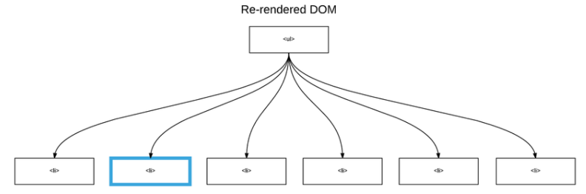

Hình 1. 7: Re-rendered DOM

* + - 1. **Components**

Khi bạn làm việc với một dự án lớn, UI có độ phức tạp cao chia thành các phần khác nhau. Việc chia nhỏ các thành phần trong UI là một điều cần thiết, các phần nhỏ này được gọi là các components, cho phép render các đoạn mã HTML, ... Trong ReactJS cách viết components được chia thành 2 loại:

* class components
* function components.

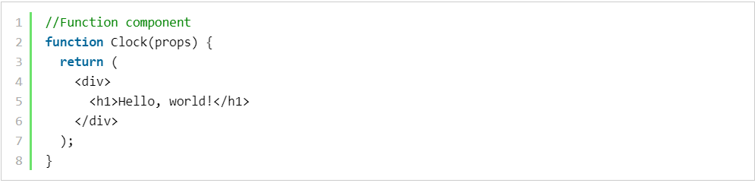

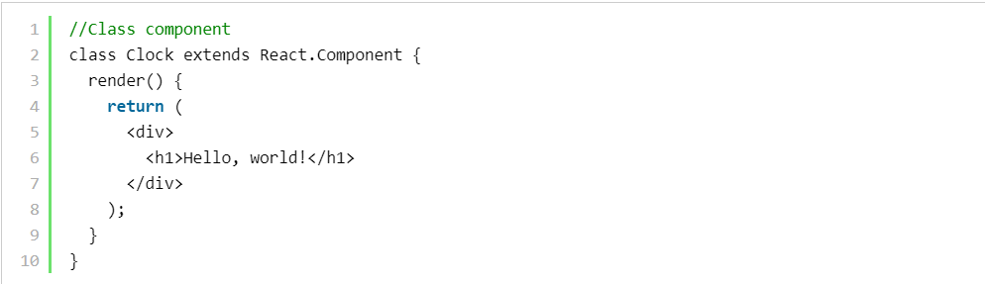

Components giúp phân chia các UI (giao diện người dùng) thành các phân nhỏ để dễ dàng quản lý và tái sử dụng. Giả sử mình có một website gồm nhiều phần bố cục khác nhau và mình muốn chia nhỏ các phần ra để dễ quản lý.



Components bên trên được viết theo cú pháp ES6, không nhận bất cứ props nào và trả về một react element.

* + - 1. **Props và State**

Props là một tham số được chuyển qua lại giữa các React Components, các props này được truyền qua các component với cú pháp giống như là HTML attributes.



State là một obejct mà lưu trữ giá trị của các thuộc tính bên trong components và chỉ tồn tại trong phạm vi của component đó. Mỗi khi bạn thay đổi giá trị của một state thì component đó sẽ được render lại.

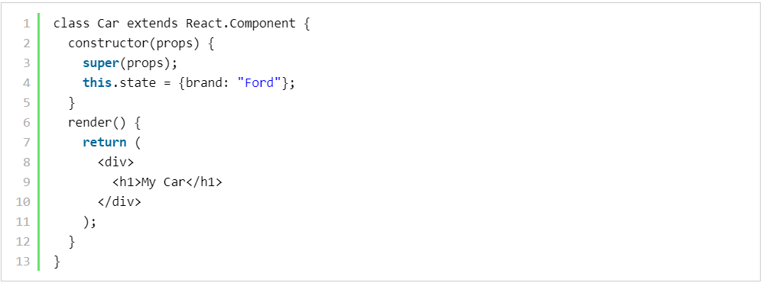

* + 1. **Cài đặt Reactjs**
* Bước 1: Đầu tiên cài Nodejs vào trang: <https://nodejs.org/en/> để cài.
* Tiếp theo ta mở cmd chạy câu lệnh: npm install -g create-app. Khi mở cmd ta hay chọn ổ để lưu trữ folder này.
* Để chạy được folder vừa tạo ta sử dụng câu lệnh: npm start
* Lưu ý: muốn code được thì ta có thể dùng vscode hoặc sublime text. Hoặc nhiều IDE khác như webstorm.
  + 1. **Ưu nhược điểm**
       1. **Ưu điểm**

Reactjs cực kì hiệu quả: Reactjs tạo ra cho chính nó DOM ảo – nơi mà các component thực sự tồn tại trên đó. Điều này sẽ giúp cải thiện hiệu suất rất nhiều. Reactjs cũng tính toán những thay đổi nào cần cập nhật len DOM và chỉ thực hiện chúng. Điều này giúp Reactjs tránh những thao tác cần trên DOM mà nhiều chi phí.

Ở ví dụ trên, chúng ta đã định nghĩa một component Hoge, bằng method React.createClass(...), sau đó render ra View:

React.render(document.getElementById('content'));

Khi đó ta có thể viết các methods, các funtions tác động lên component Hoge (thay đổi Model data), View sẽ lập tức được cập nhật cho dù ta không phải động chạm trực tiếp gì vào phần tử DOM trên View.

* Reactjs giúp việc viết các đoạn code JS dễ dàng hơn: Nó dung cú pháp đặc biệt là JSX (Javascript mở rộng) cho phép ta trộn giữa code HTML và Javascript.
* Nó có nhiều công cụ phát triển
* Render tầng server: Một trong những vấn đề với các ứng dụng đơn trang là tối ưu SEO và thời gian tải trang. Nếu tất cả việc xây dựng và hiển thị trang đều thực hiện ở client, thì người dung sẽ phải chờ cho trang được khởi tạo và hiển thị lên.
* Làm việc với vấn đề test giao diện: Nó cực kì dễ để viết các test case giao diện vì virtual DOM được cài đặt hoàn toàn bằng JS.
* Hiệu năng cao đối với các ứng dụng có dữ liệu thay đổi liên tục, dễ dàng cho bảo trì và sửa lỗi.
  + - 1. **Nhược điểm**

Nhược điểm chính của reactjs đó là:

* Reactjs chỉ phục vụ cho tầng View. React chỉ là View Library nó không phải là một MVC framework như những framework khác. Đây chỉ là thư viện của Facebook giúp render ra phần view. Vì thế React sẽ không có phần Model và Controller, mà phải kết hợp với các thư viện khác. React cũng sẽ không có 2-way binding hay là Ajax
* Tích hợp Reactjs vào các framework MVC truyền thống yêu cầu cần phải cấu hình lại.
* React khá nặng nếu so với các framework khác React có kích thước tương tương với Angular (Khoảng 35kb so với 39kb của Angular). Trong khi đó Angular là một framework hoàn chỉnh
* Khó tiếp cận cho người mới học Web

# **CHƯƠNG 2: PHÂN TÍCH THIẾT KẾ HỆ THỐNG**

* 1. **Mô tả bài toán**

Hiện nay, công nghệ thông tin được xem là một ngành mũi nhọn của các quốc gia, đặc biệt là các quốc gia đang phát triển, tiến hành công nghiệp hóa và hiện đại hoá như nước ta. Sự bùng nổ thông tin và sự phát triển mạnh mẽ của công nghệ kỹ thuật số, yêu cầu muốn phát triển thì phải tin học hoá tất cả các ngành, các lĩnh vực.

Với một cô gái trẻ, hiện đại, năng động, ngoài công việc và gia đình ra thì điều mà họ quan tâm hơn cả đó là thời trang, thật đơn giản vì thời trang làm cho họ trở nên đẹp hơn, duyên dáng hơn và tự tin hơn trong giao tiếp và đã là phụ nữ thì ai cũng muốn mình đẹp hơn, quyến rũ hơn, thế là dĩ nhiên thời trang nói chung và quần áo thời trang nói riêng trở thành “nỗi ám ảnh” thường trực của phái đẹp. Ngày nay những mặt hàng quần áo thời trang may sẵn rất đa dạng, phong phú nhất là những sản phẩm quần áo thời trang đẹp và độc đáo. Với mong muốn đưa những xu hướng thời trang hiện đại nhất, cập nhật nhất đến với các bạn gái trẻ, rất nhiều doanh nghiệp quần áo thời trang mở ra nhằm đáp ứng nhu cầu làm đẹp của chị em phụ nữ. Để có thể, đem các mặt hàng của mình đến với tay các chị em phụ nữ, các doanh nghiệp họ sử dụng rất nhiều các cách khác nhau, xây dựng một website để quảng bá về cửa hàng là một điển hình và nó cũng là một trong những hình thức quảng bá sản phẩm hàng đầu hiện nay. Chính vì thế em chọn đề tài: “Xây dựng website bán quần áo thời trang nữ HQ” để có thể giúp các chị em có được những trải nghiệm mua sắp online tốt nhất về các mặt hàng mà doanh nghiệp cung cấp.

Hệ thống bán quần áo nữ là một website liên kết gian tiếp giữa người tiêu dùng và người bán hàng. Với hệ thống mới này không những giúp cả hai phía tiết kiệm thời gian, chi phí mà còn tiết kiệm sức lực trong quá trình vận chuyển và đi lại. Đồng thời, khi sử dụng phần mềm này mang lại hiệu quả cao cho cả người tiêu dùng lẫn người bán hàng.

* 1. **Khái quát hệ thống**

Website bán hàng được chia thành 4 phần chính: User (Phía người dùng), trang chủ và trang bán hàng, giỏ hàng.

* + 1. **Yêu cầu hệ thống**
* Website có đầy đủ chức năng thông thường của một website bán hàng.
* Tốc độ xử lý nhanh, chính xác.
* Bảo mật tốt không hiện thị thông tin khách hàng ra bên ngoài.
* Realtime
  + 1. **Phạm vi thực hiện**
* Người quản lý: Quản lý nhân viên, quản lý thông tin khách hàng, quản lý sản phẩm, báo cáo thống kê.
* Nhân viên: Đăng tải các sản phẩm; thêm, sửa, xóa thông tin đơn hàng
* Người sử dụng: Xem quần áo, view thông tin sản phẩm, mua hàng, thêm quần áo vào giỏ hàng, thanh toán, quản lý thông tin cá nhân.
  1. **Xác định thực thể và chức năng**

Dựa vào mô tả bài toán ta có thể xác định được các thực thể chính sau:

* Admin – người quản lý website
* Nhân viên – người thêm các sản phẩm lên trang web
* Khách hàng – người sử dụng website

Thực thể admin có các use case sau:

* Quản lý tài khoản khách hàng
* Cập nhật thông tin cá nhân
* Quản lý nhân viên
* Phê duyệt các bài đăng từ nhân viên
* Báo cáo thông kê

Thực thể nhân viên có các use case sau:

* Xem thông tin sản phẩm
* Thêm, sửa, xóa sản phẩm

Thực thể khách hàng có các use case sau:

* Xem thông tin sản phẩm
* Quản lý thông tin cá nhân
* Mua hàng
* Thanh toán
* Thêm sản phẩm vào giỏ hàng
  1. **Sơ đồ phân tích hệ thống**

Các tác vụ hệ thống được thiết kế thành các use case được liên kết với các actor tương ứng theo quyền. Ngoài các use case tổng quát, còn có các use case chi tiết được phân ra từ use case tổng quát.

* + 1. **Biểu đồ use case tổng quát**

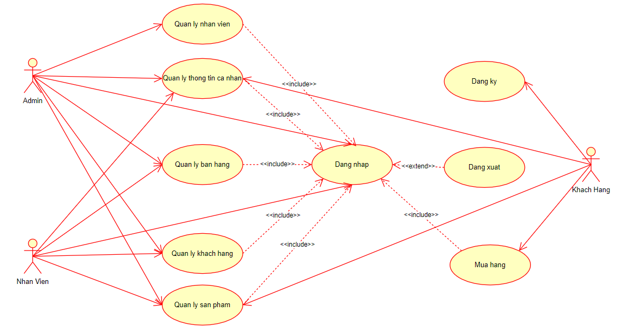

Hình 2. 1: Biểu đồ use case tổng quát

* + 1. **Biểu đồ cho đăng nhập, đăng xuất và đăng kí**
       1. Biểu đồ use case cho đăng nhập, đăng xuất và đăng kí

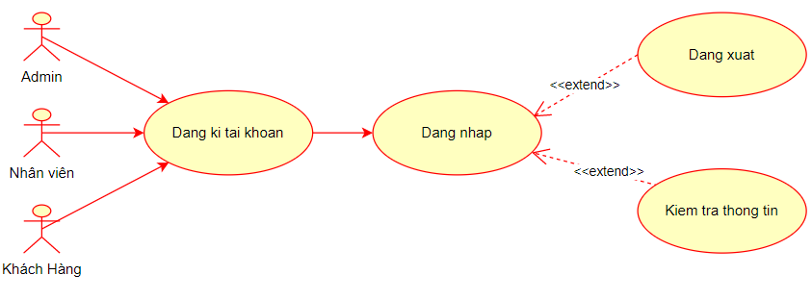

Hình 2. 2: Biểu đồ use case đăng nhập, đăng xuất và đăng kí

* + - 1. Biểu đồ hoạt động cho đăng nhập, đăng xuất và đăng kí

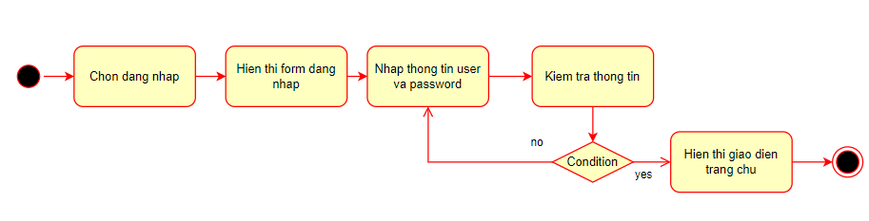

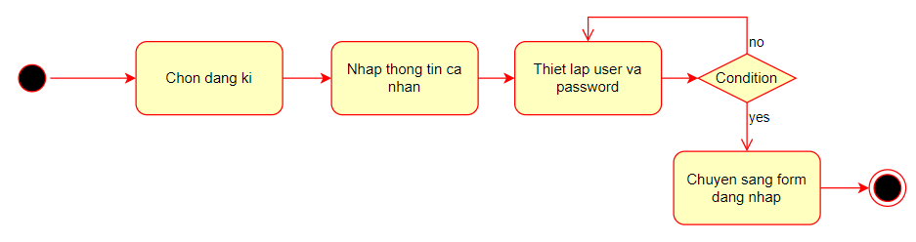

Hình 2. 3: Biều đồ hoạt động đăng nhập, đăng xuất và đăng kí

* + - 1. Biểu đồ trình tự cho đăng nhập, đăng xuất và đăng kí

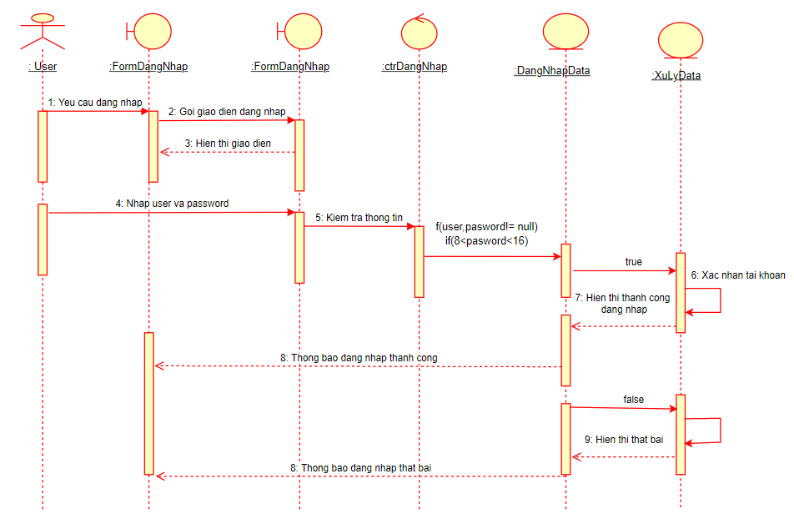

Hình 2. 4: Biểu đồ trình tự đăng nhập

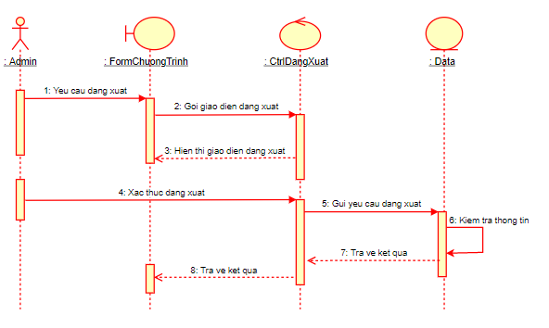

Hình 2. 5: Biểu đồ trình tự đăng xuất

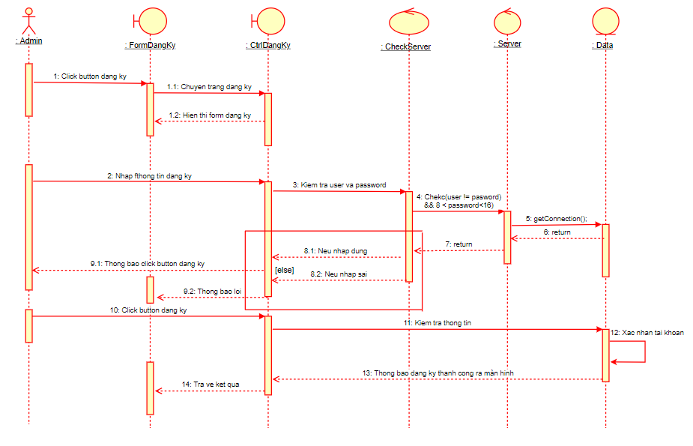

Hình 2. 6: Biểu đồ trình tự đăng kí

* + 1. **Biểu đồ cho quản lý nhân viên**
       1. Biểu đồ use case quản lý nhân viên

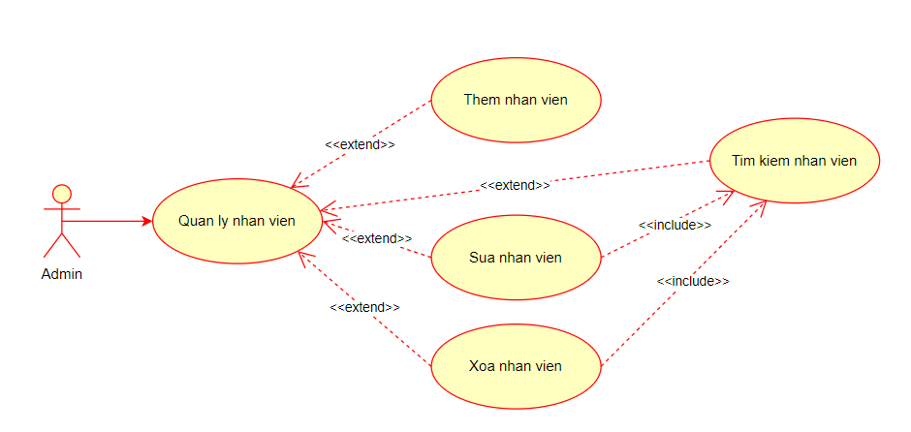

Hình 2. 7: Biểu đồ use case quản lý nhân viên

* + - 1. Biểu đồ hoạt động quản lý nhân viên

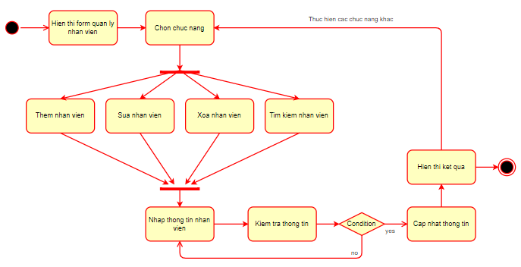

Hình 2. 8: Biểu đồ hoạt động quản lý nhân viên

* + - 1. Biểu đồ trình tự quản lý nhân viên

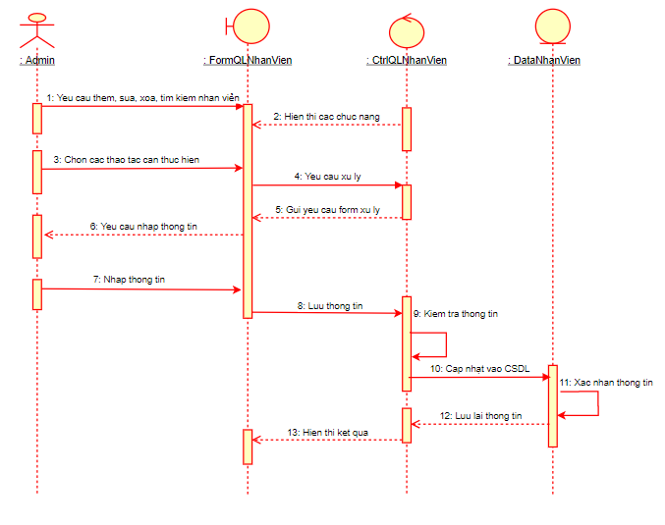

Hình 2. 9: Biểu đồ trình tự quản lý nhân viên

* + 1. **Biểu đồ quản lý thông tin cá nhân**
       1. Biểu đồ use case quản lý thông tin cá nhân

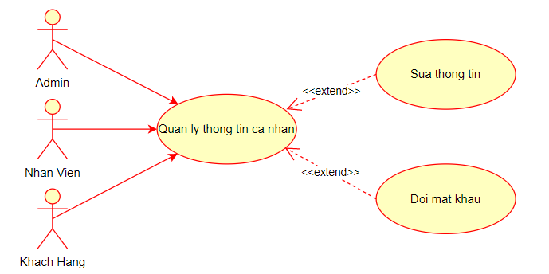

Hình 2. 10: Biểu đồ use case quản lý thông tin cá nhân

* + - 1. Biểu đồ hoạt động quản lý thông tin cá nhân

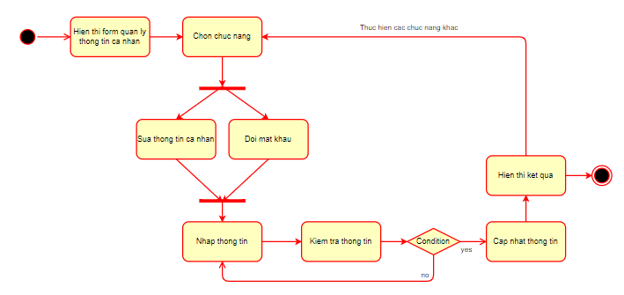

Hình 2. 11: Biểu đồ hoạt động quản lý thông tin cá nhân

* + - 1. Biểu đồ trình tự quản lý thông tin cá nhân

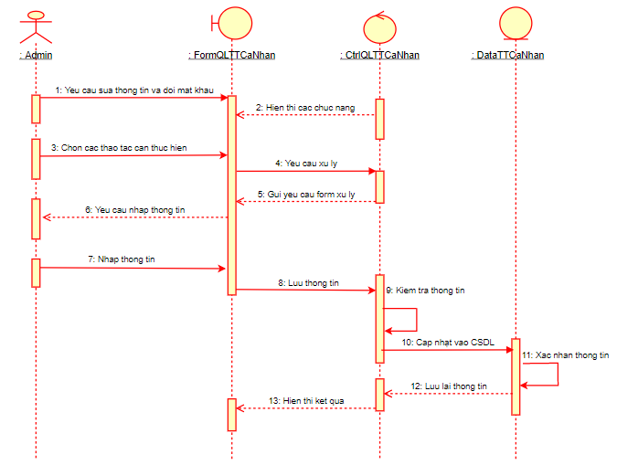

Hình 2. 12: Biểu đồ trình tự thông tin cá nhân

* + 1. **Biểu đồ cho quản lý khách hàng**
       1. Biểu đồ use case quản lý khách hàng

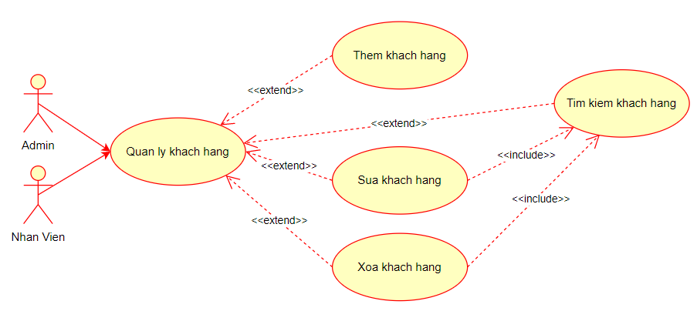

Hình 2. 13: Biểu đồ use case quản lý khách hàng

* + - 1. Biểu đồ hoạt động quản lý khách hàng

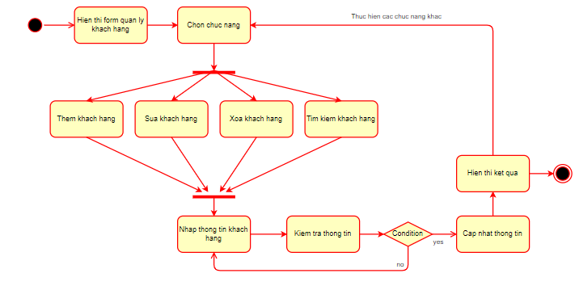

Hình 2. 14: Biểu đồ hoạt động quản lý khách hàng

* + - 1. Biểu đồ trình tự quản lý khách hàng

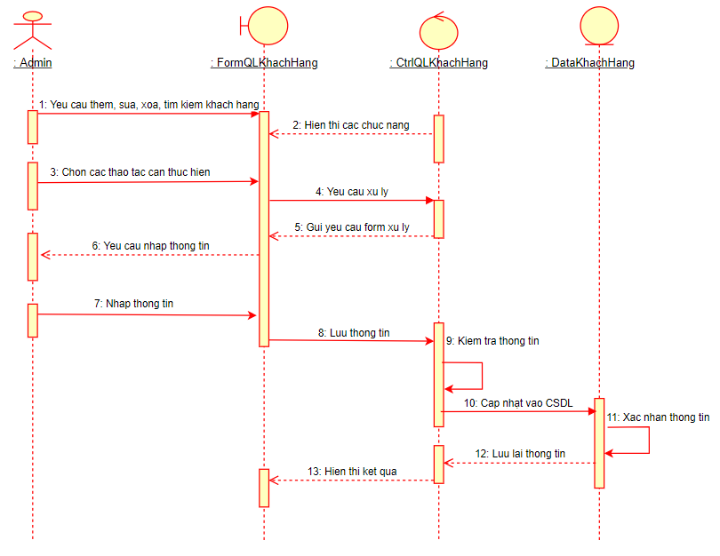

Hình 2. 15: Biểu đồ trình tự quản lý khách hàng

* + 1. **Biểu đồ cho quản lý sản phẩm**
       1. Biểu đồ use case cho quản lý sản phẩm

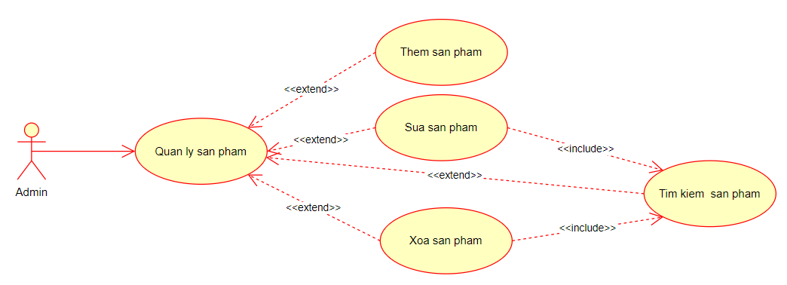

Hình 2. 16: Biểu đồ use case quản lý sản phẩm

* + - 1. Biểu đồ hoạt động cho quản lý sản phẩm

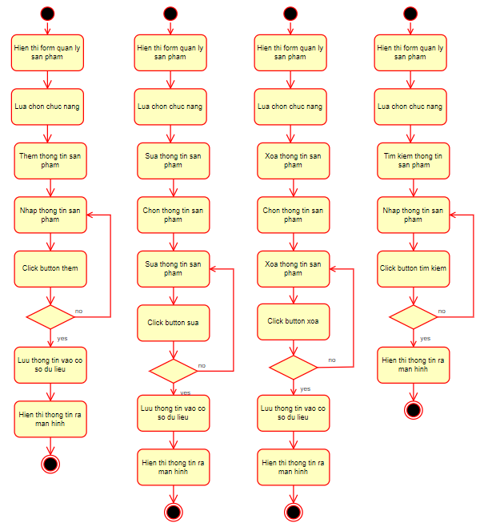

Hình 2. 17: Biều đồ hoạt động quản lý sản phẩm

* + - 1. Biểu đồ trình tự cho quản lý sản phẩm

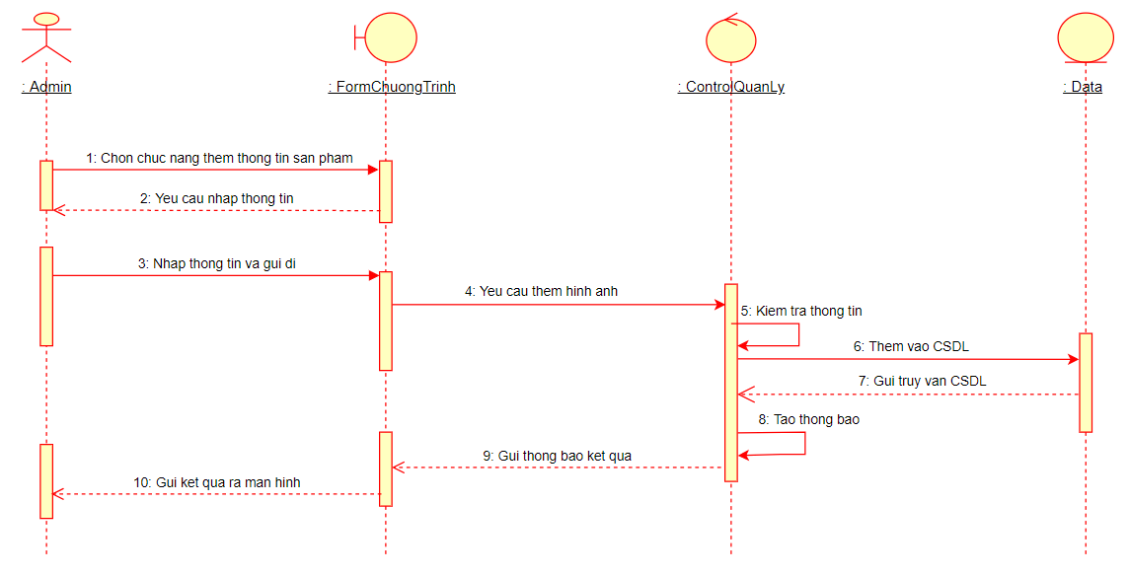

Hình 2. 18: Biểu đồ trình tự cho thêm sản phẩm

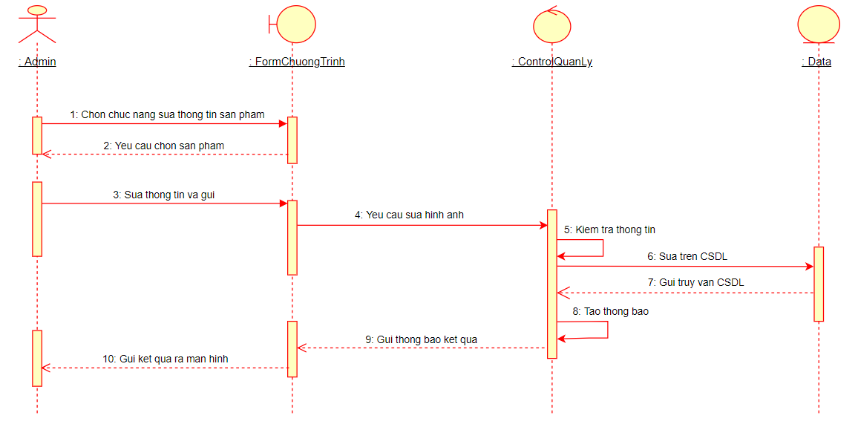

Hình 2. 19: Biểu đồ trình tự cho sửa sản phẩm

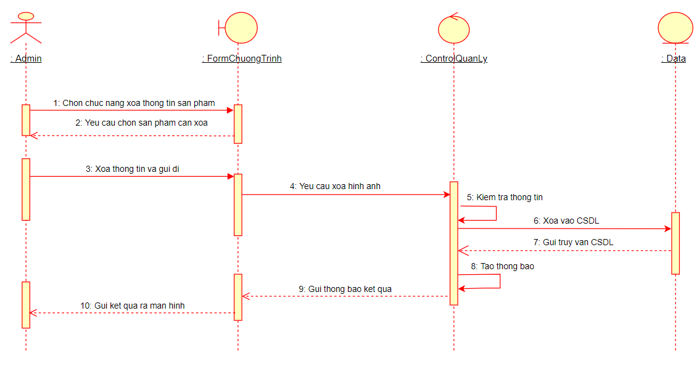

Hình 2. 20: Biểu đồ trình tự cho xoa sản phẩm

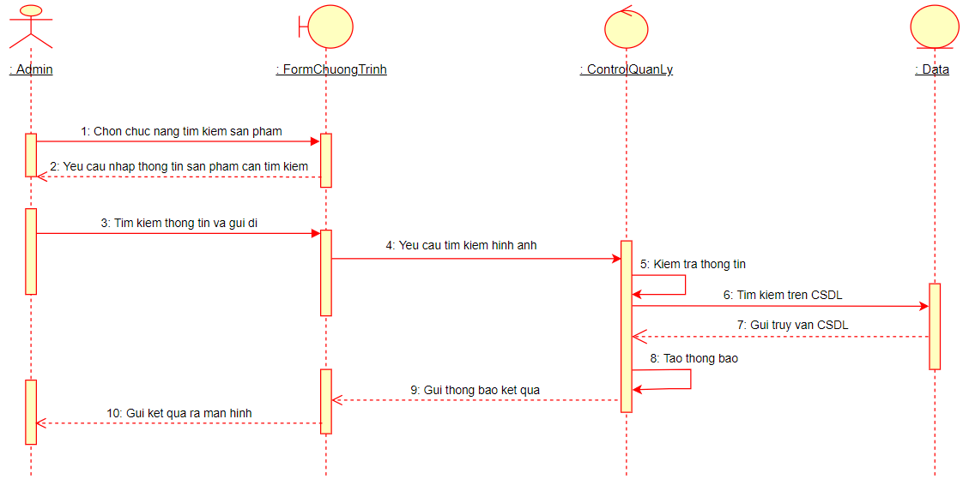

Hình 2. 21: Biểu đồ trình tự cho tìm kiếm sản phẩm

* + 1. **Biểu đồ cho quản lý bán hàng**
       1. Biểu đồ use case cho quản lý bán hàng

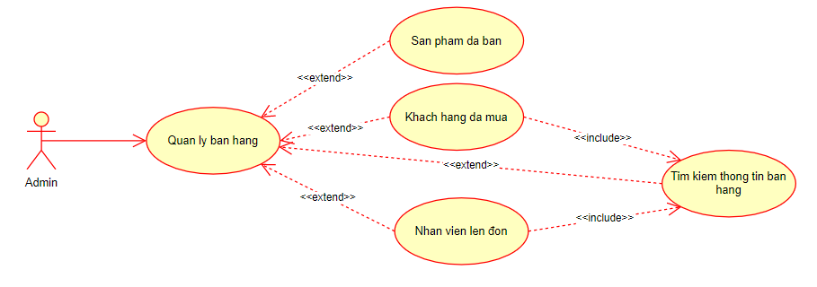

Hình 2. 22: Biểu đồ use case quản lý bán hàng

* + - 1. Biểu đồ hoạt động cho quản lý bán hàng

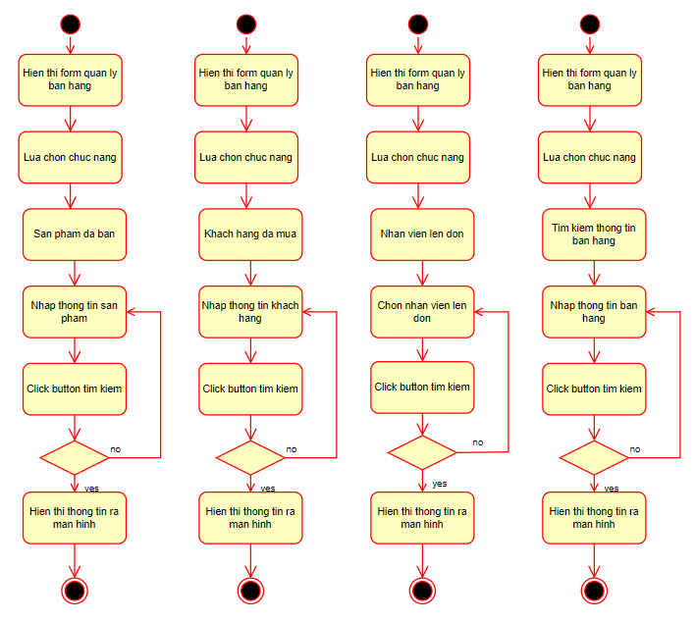

Hình 2. 23: Biểu đồ hoạt động quản lý bán hàng

* + - 1. Biểu đồ trình tự cho quản lý bán hàng

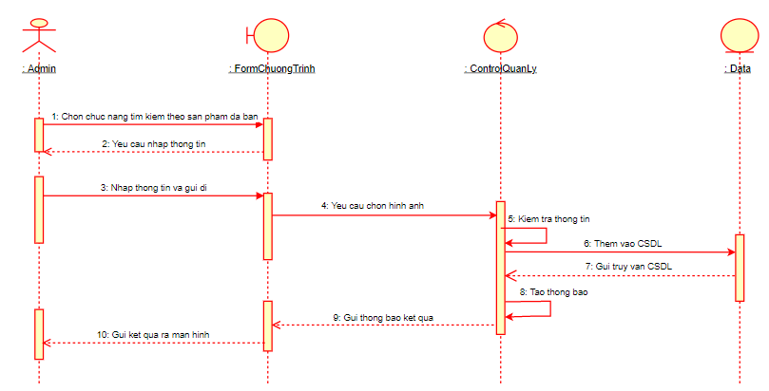

Hình 2. 24: Biểu đồ trình tự tìm kiếm theo sản phẩm đã bán

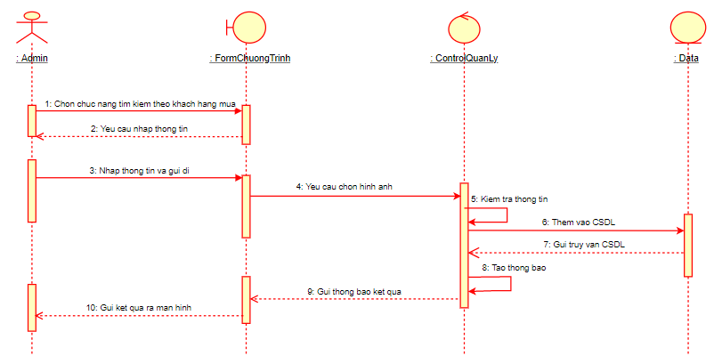

Hình 2. 25: Biểu đồ trình tự tìm kiếm theo khách đã mua

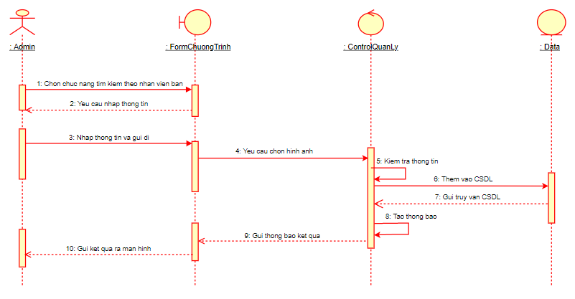

Hình 2. 26: Biểu đồ trình tự tìm kiếm theo nhân viên bán

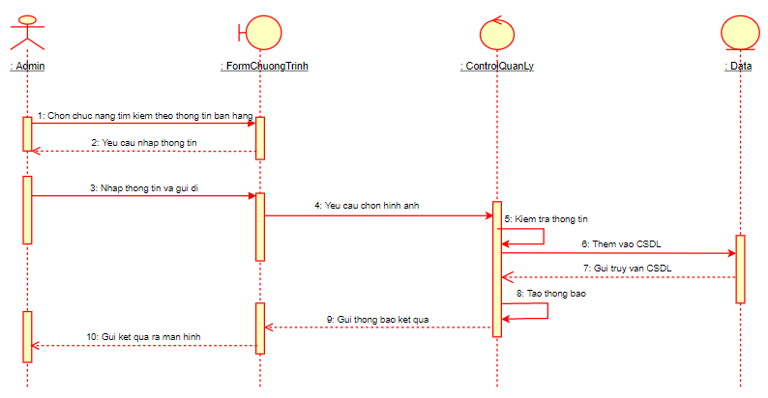

Hình 2. 27: Biểu đồ trình tự tìm kiếm thông tin đơn hàng

* + 1. **Biểu đồ cho quản lý giỏ hàng**
       1. Biểu đồ use case cho quản lý giỏ hàng

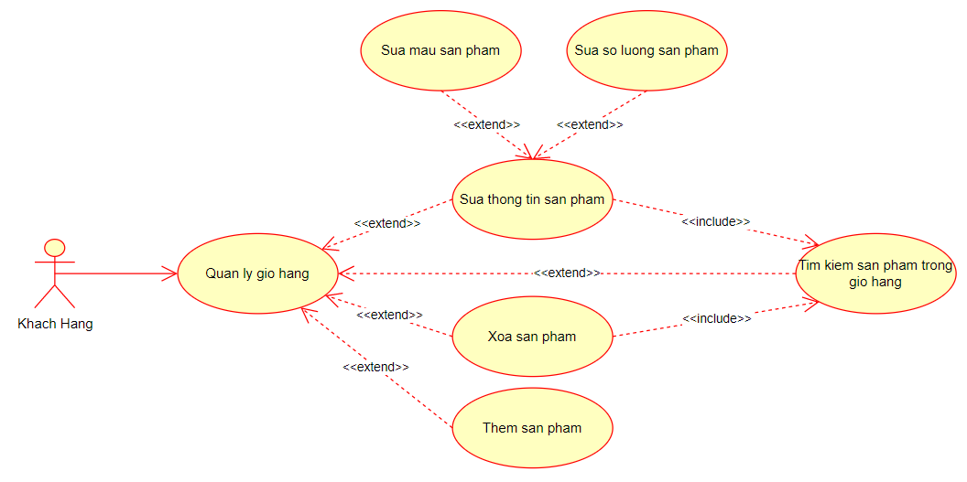

Hình 2. 28: Biểu đồ use case quản lý giỏ hàng

* + - 1. Biểu đồ hoạt động cho quản lý giỏ hàng

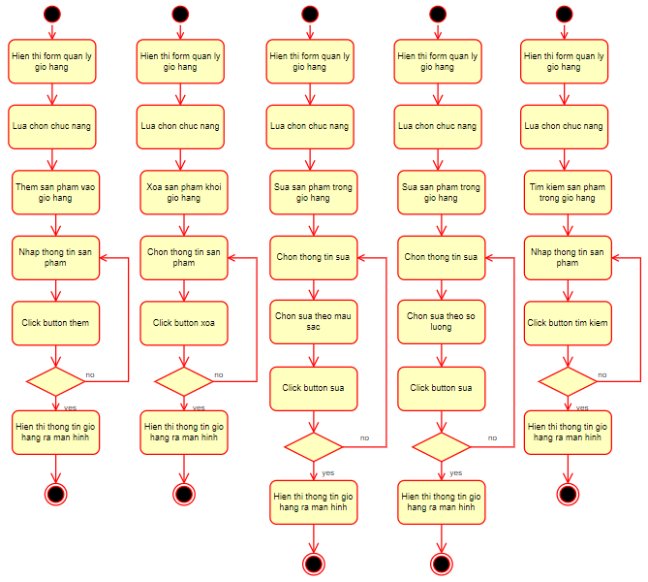

Hình 2. 29: Biểu đồ hoạt động quản lý giỏ hàng

* + - 1. Biểu đồ trình tự cho quản lý giỏ hàng

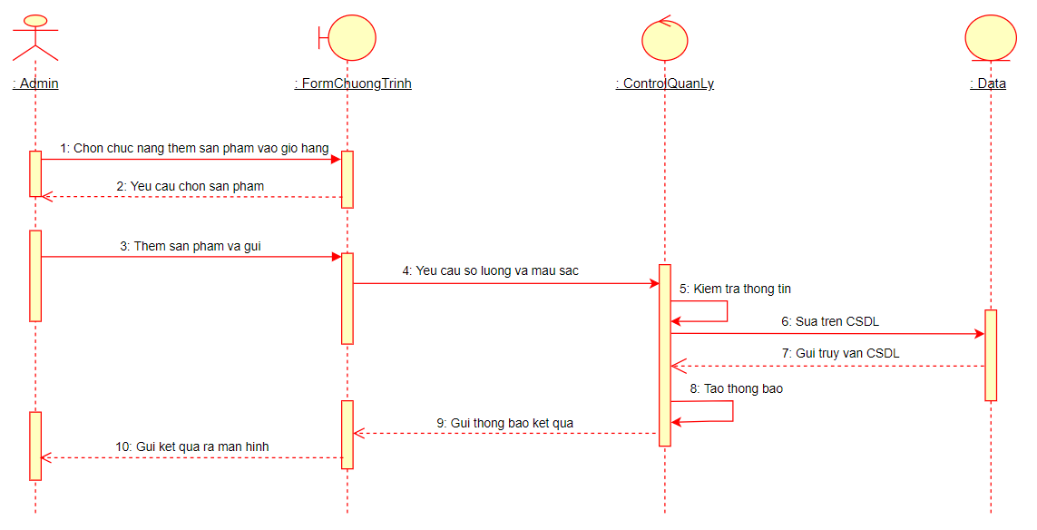

Hình 2. 30: Biểu đồ trình tự thêm sản phẩm vào giỏ hàng

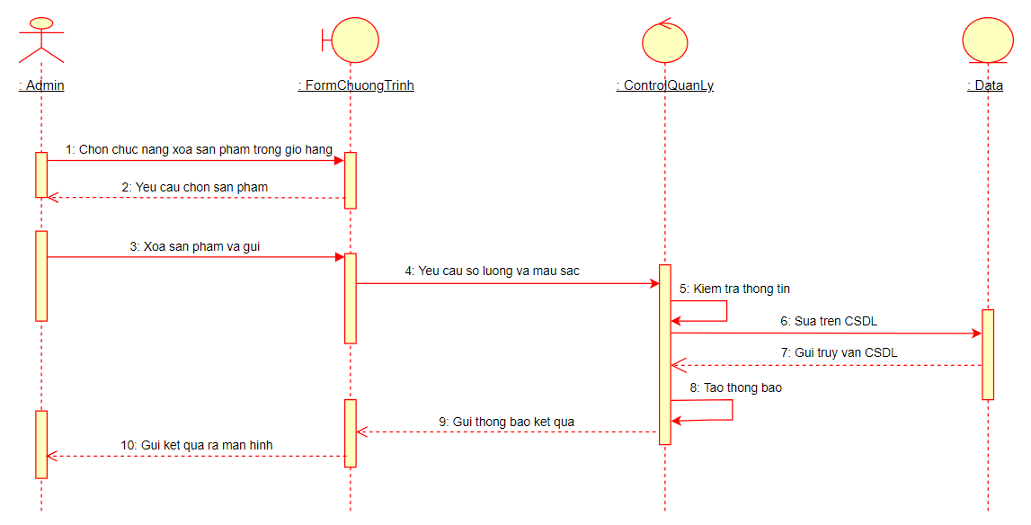

Hình 2. 31: Biểu đồ trình tự xóa sản phẩm vào giỏ hàng

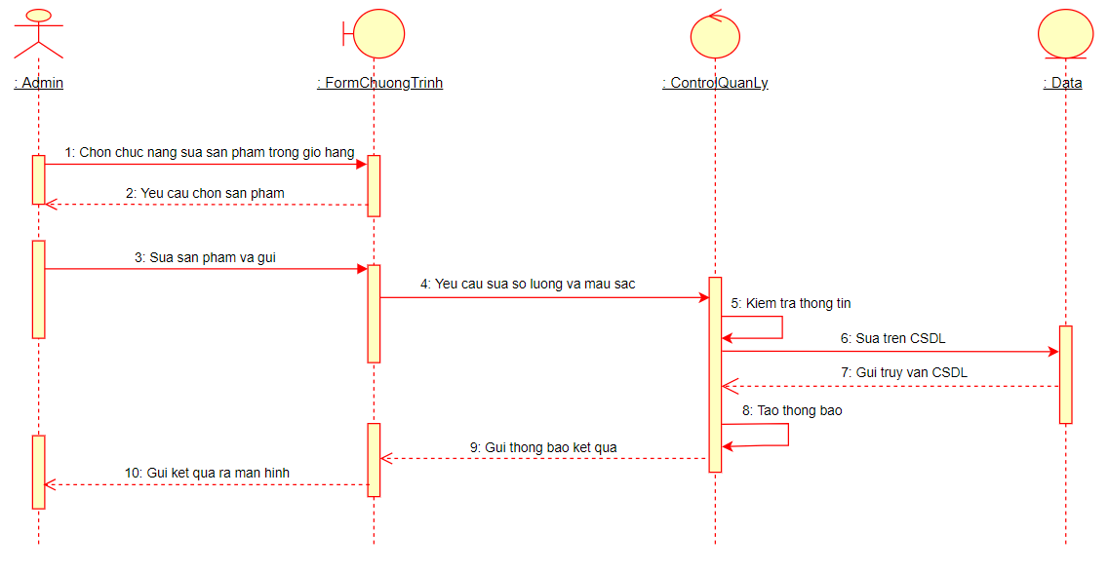

Hình 2. 32: Biểu đồ trình tự sửa sản phẩm vào giỏ hàng

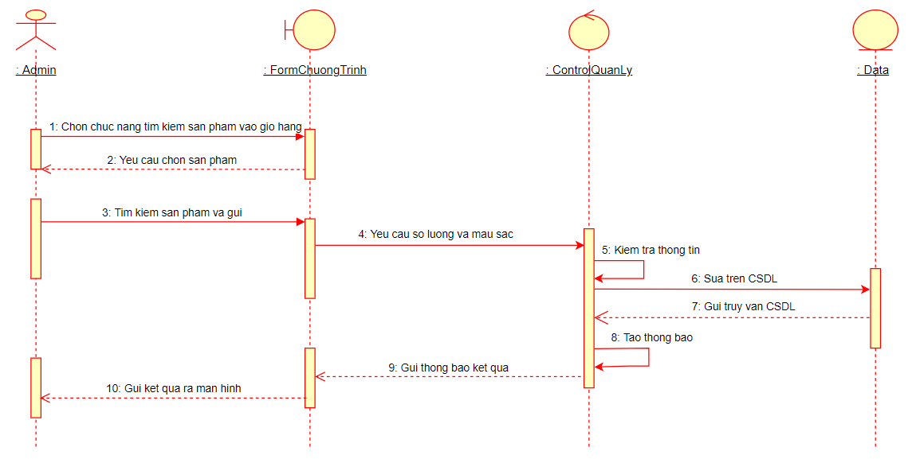

Hình 2. 33: Biểu đồ trình tự tìm kiếm sản phẩm vào giỏ hàng

* + 1. **Biểu đồ cho quản lý đơn hàng**
       1. Biểu đồ use case cho quản lý đơn hàng

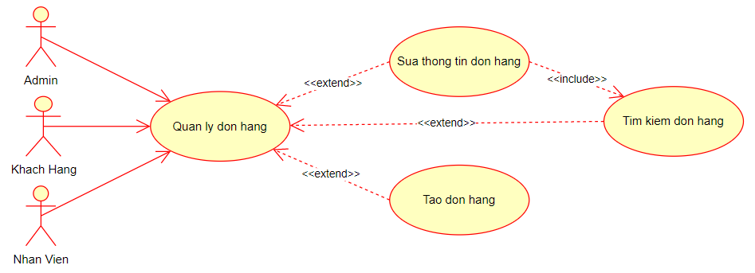

Hình 2. 34: Biểu đồ use case quản lý đơn hàng

* + - 1. Biểu đồ hoạt động cho quản lý đơn hàng

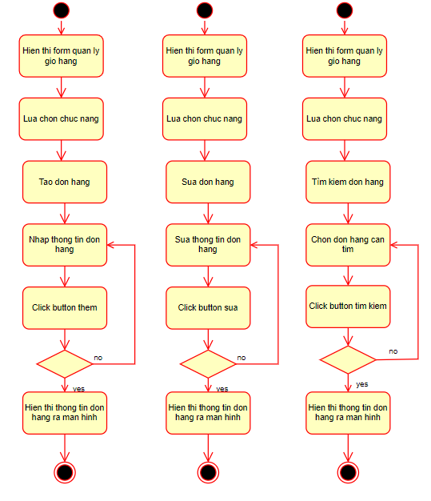

Hình 2. 35: Biểu đồ hoạt động cho quản lý đơn hàng

* + - 1. Biểu đồ trình tự cho quản lý đơn hàng

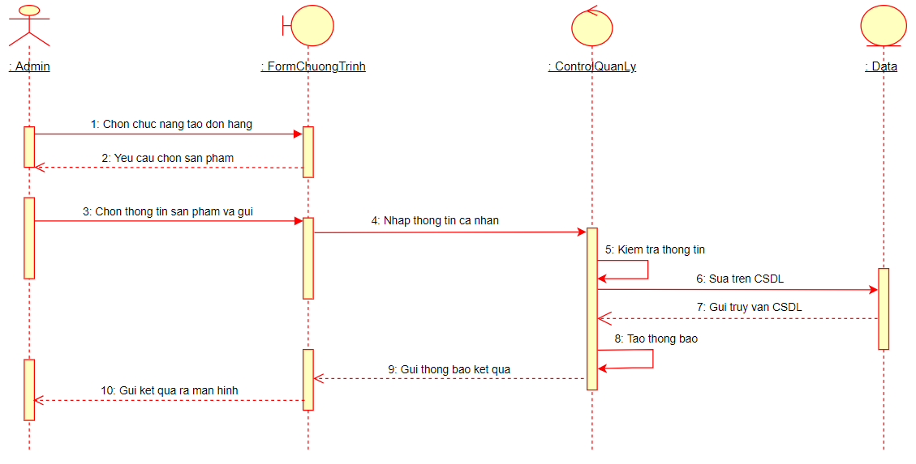

Hình 2. 36: Biểu đồ trình tự tạo đơn hàng

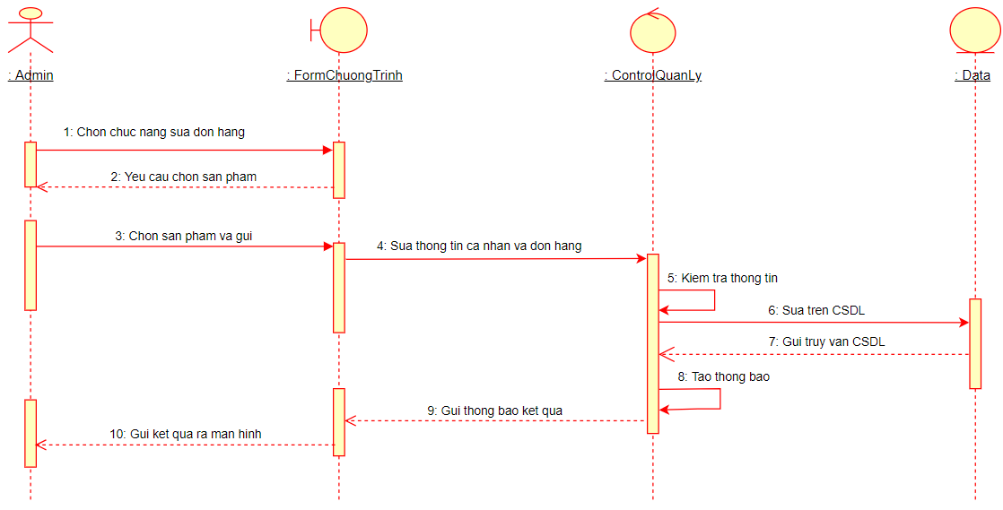

Hình 2. 37: Biểu đồ trình tự sửa đơn hàng

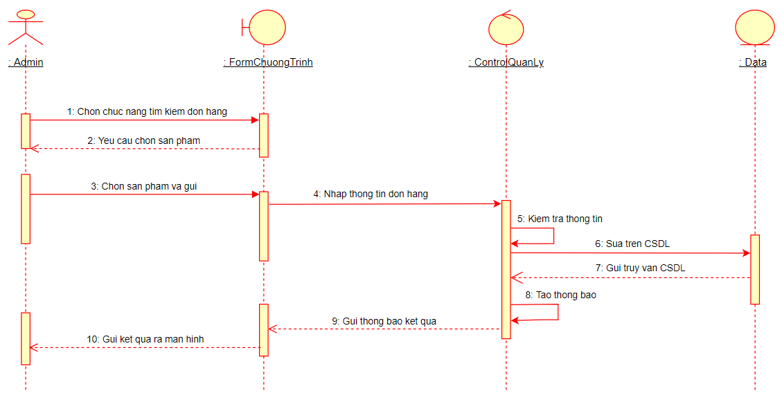

Hình 2. 38: Biểu đồ trình tự tìm kiếm đơn hàng

* 1. **Thiết kế cơ sở dữ liệu**

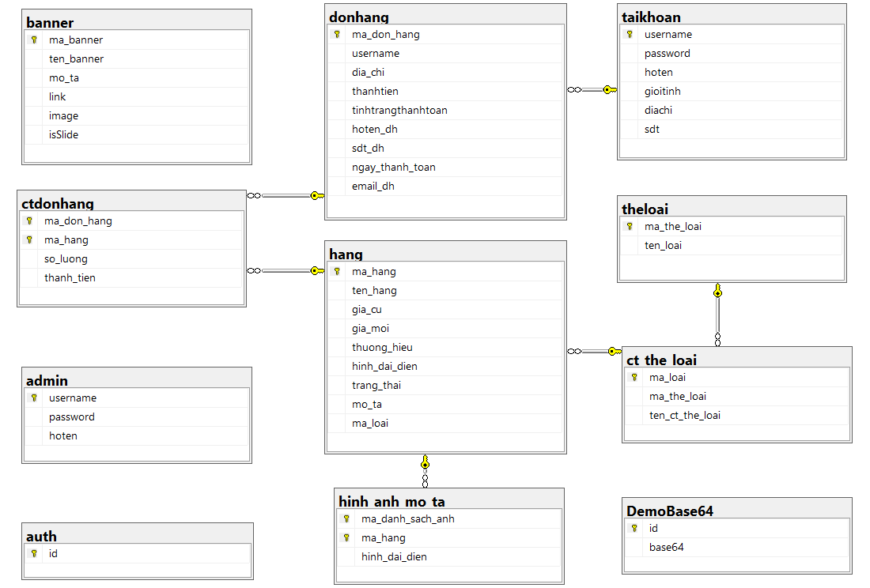

Hình 2. 39: Bảng diagram

# **CHƯƠNG 3: KẾT QUẢ THỰC NGHIỆM**

## **3.1. Giao diện phía người dùng**

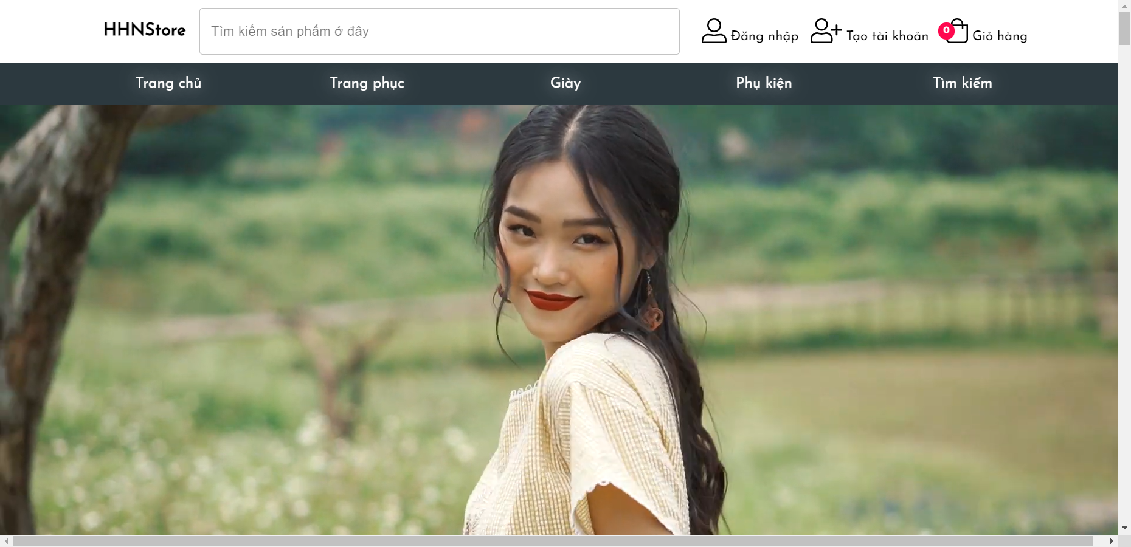

Hình 3. 1: Giao diện trang chủ

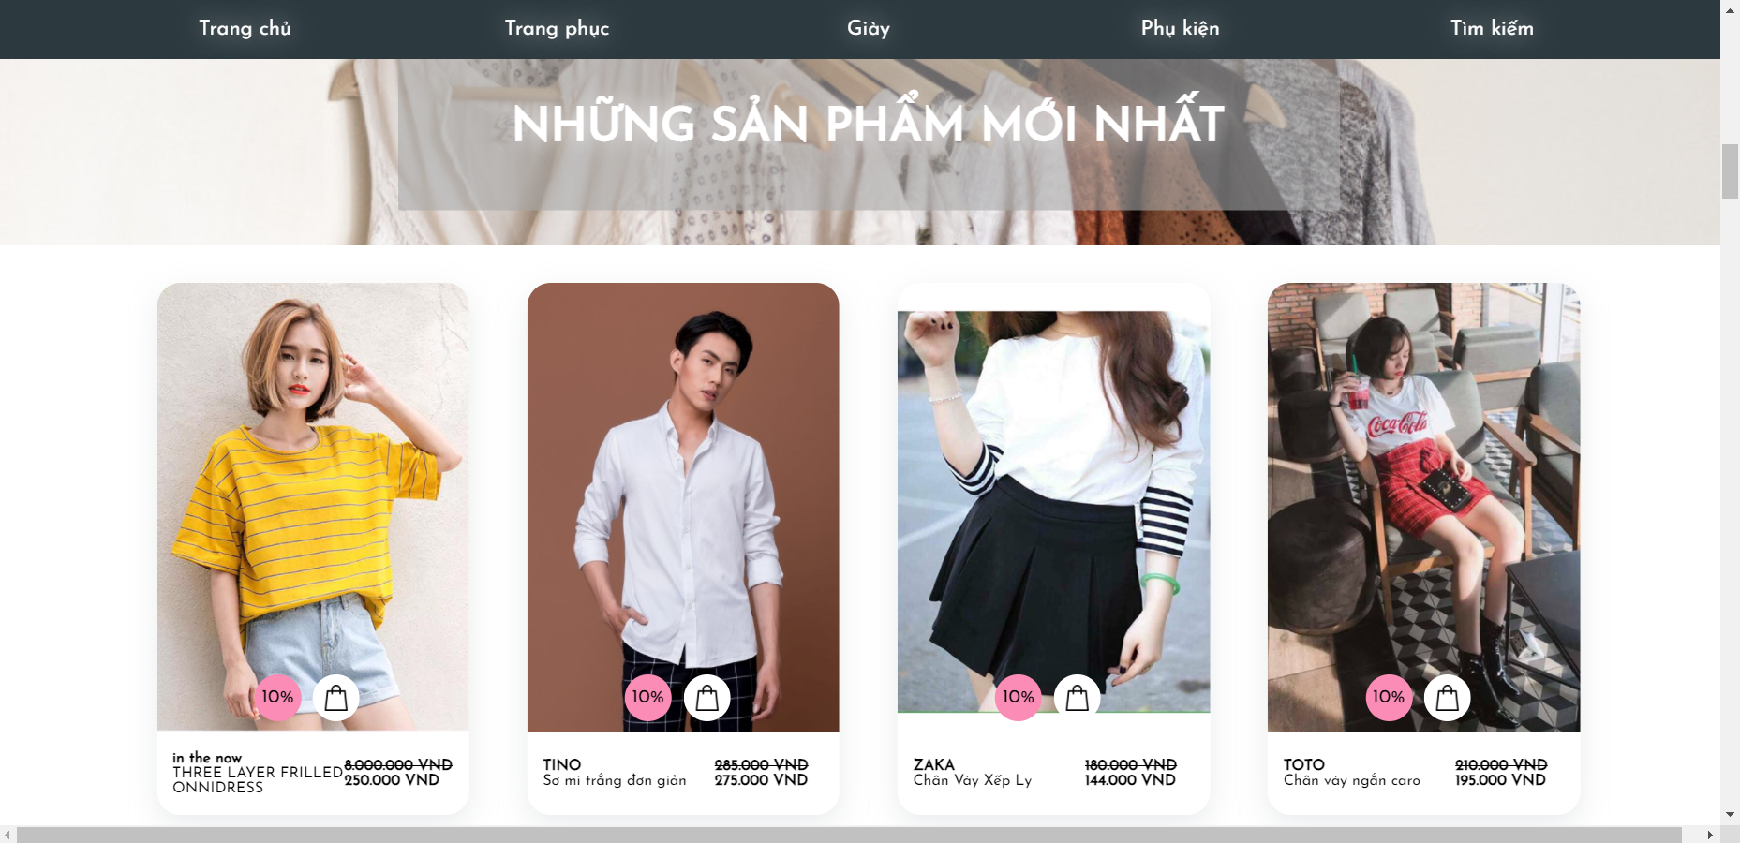

Hình 3. 2: Giao diện các sản phẩm được bán



Hình 3. 3: Giao diện các sản phẩm mới về

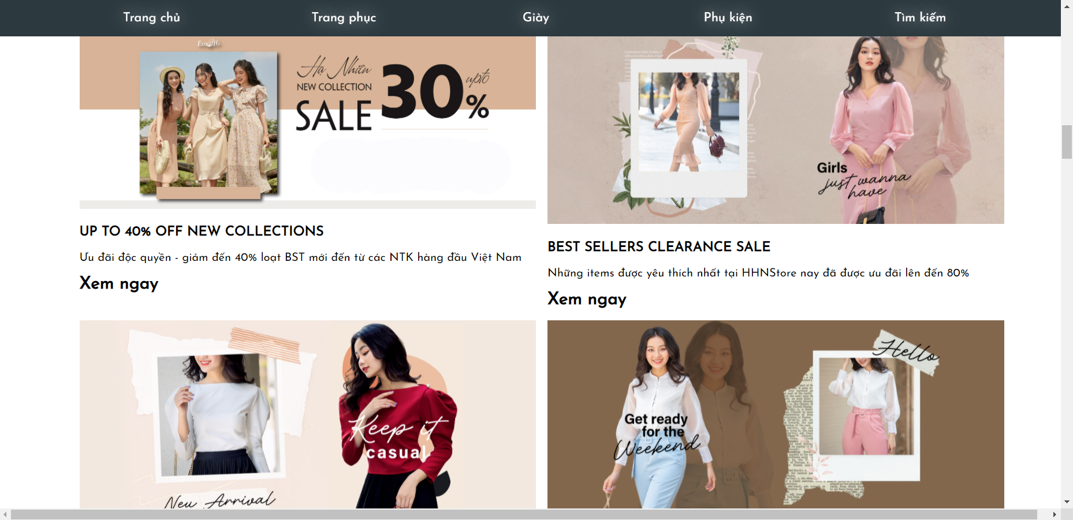

Hình 3. 4: Giao diện các banner

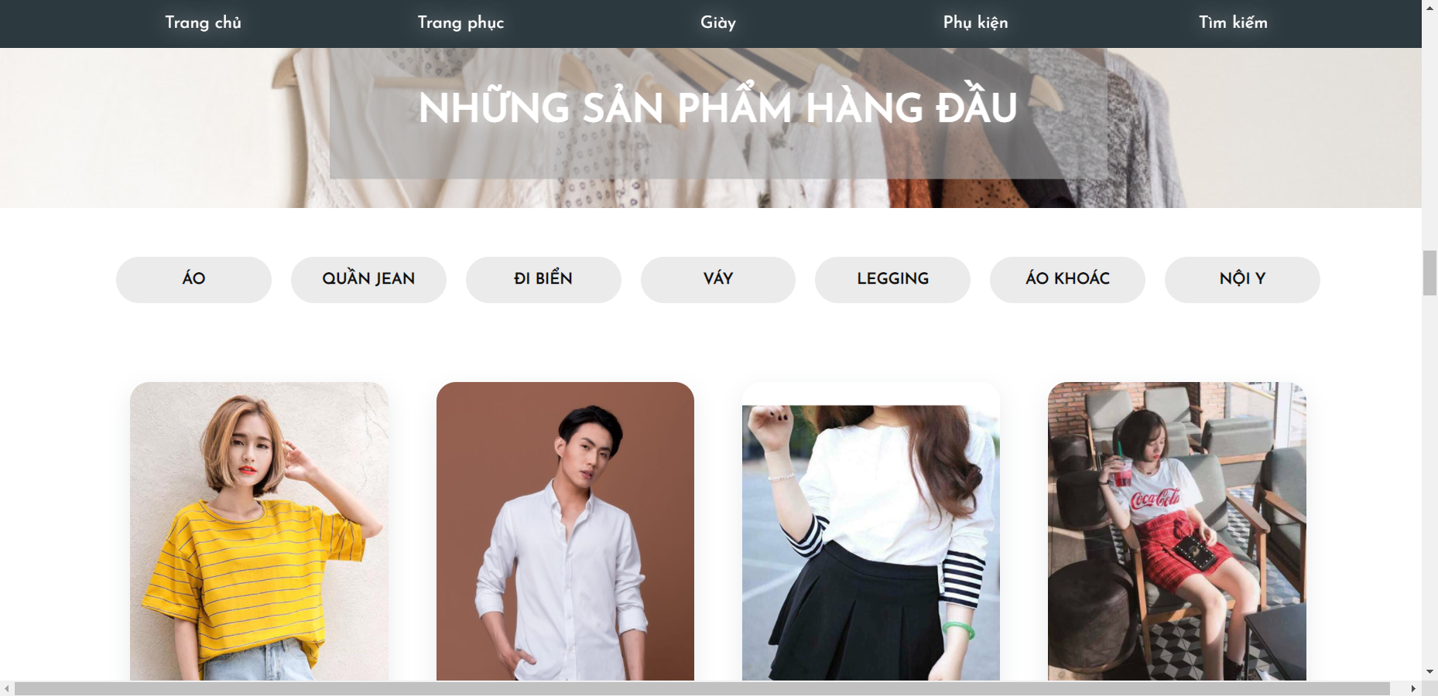

Hình 3. 5: Giao diện các sản phẩm hàng đầu 1

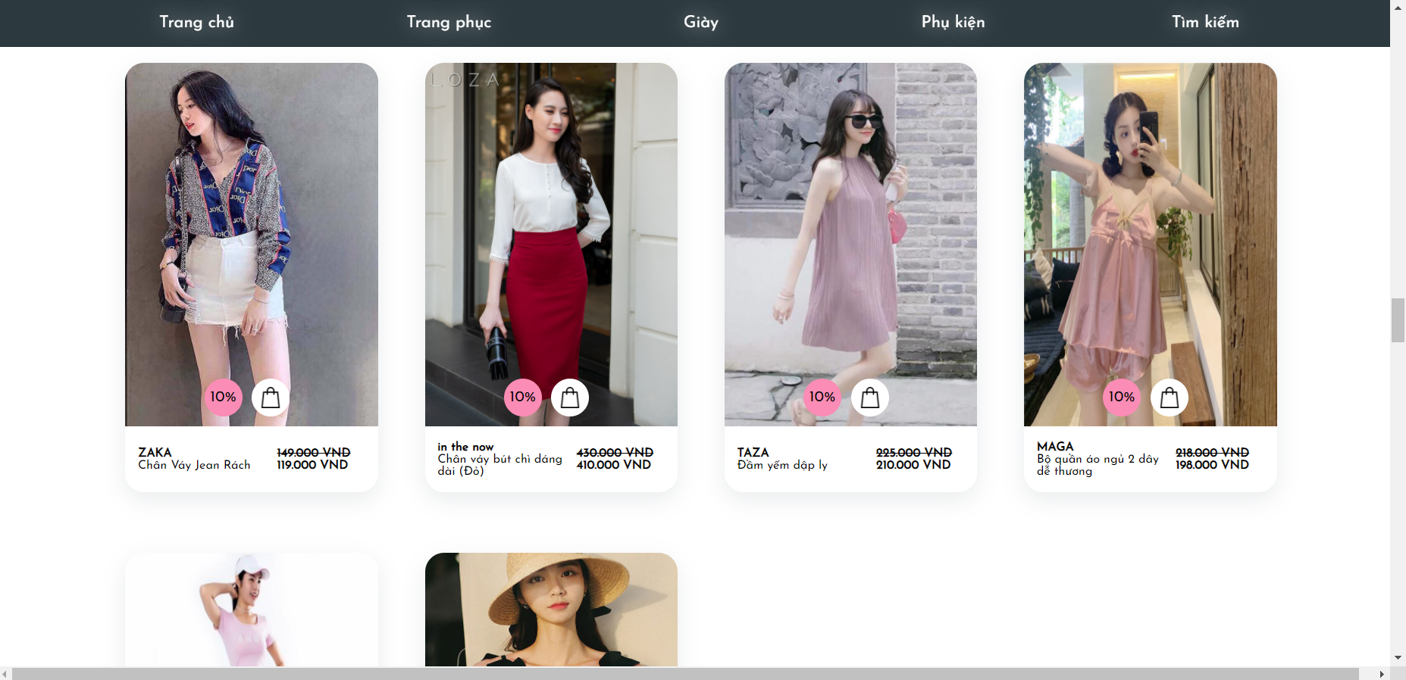

Hình 3. 6: Giao diện các sản phẩm hàng đầu 2

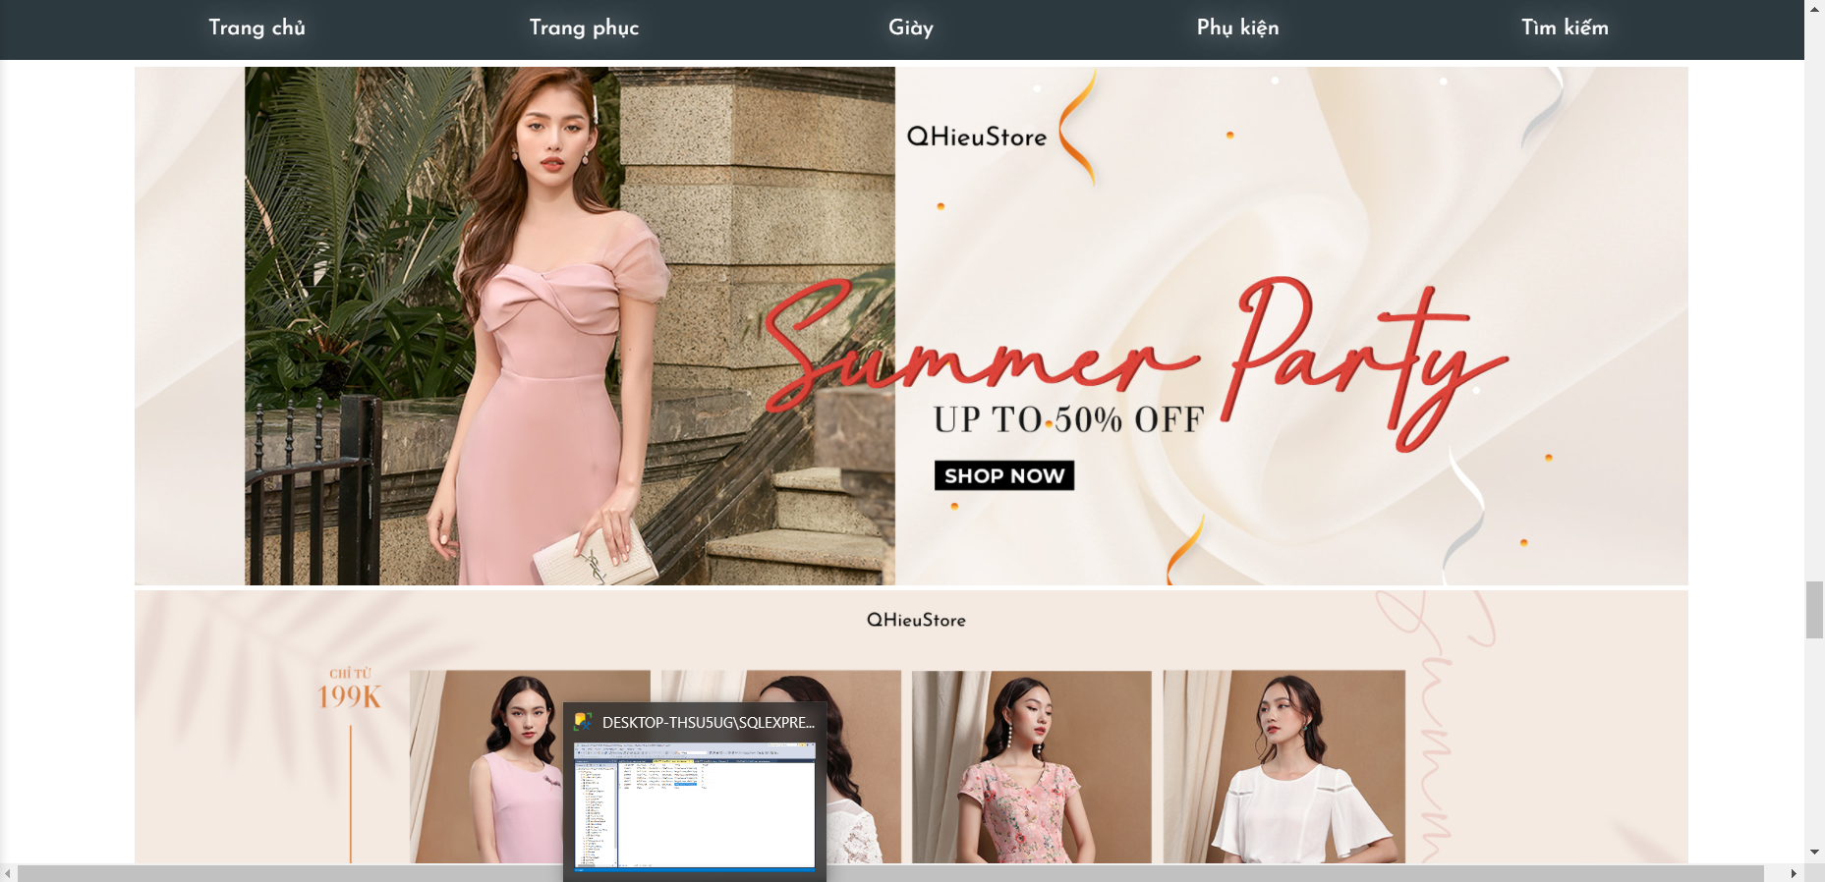

Hình 3. 7: Giao diện bài viết mới

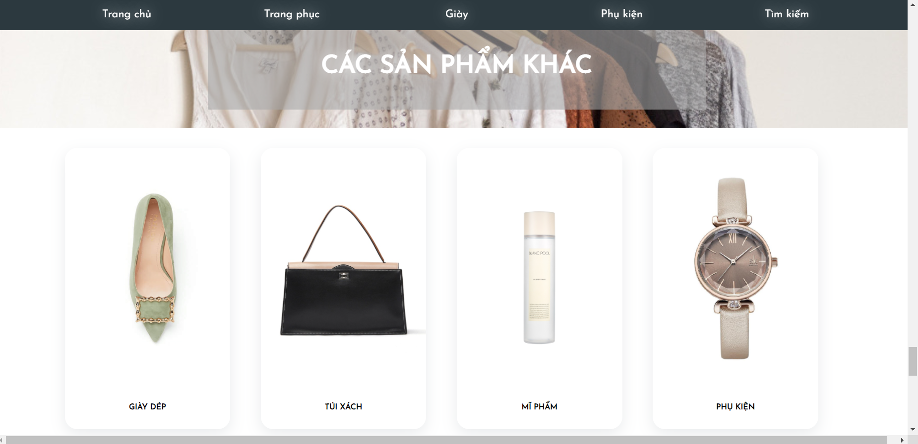

Hình 3. 8: Giao diện các sản phẩm phụ kiện

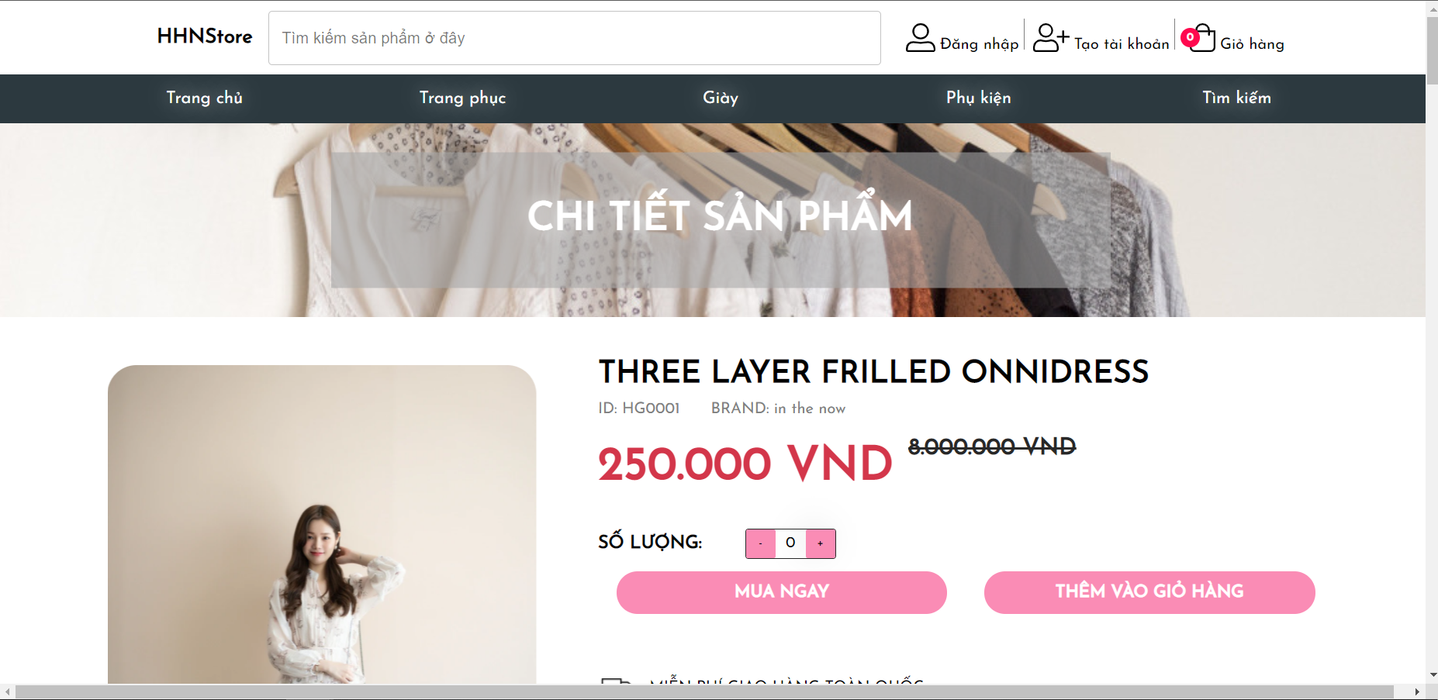

Hình 3. 9: Giao diện chi tiết sản phầm 1

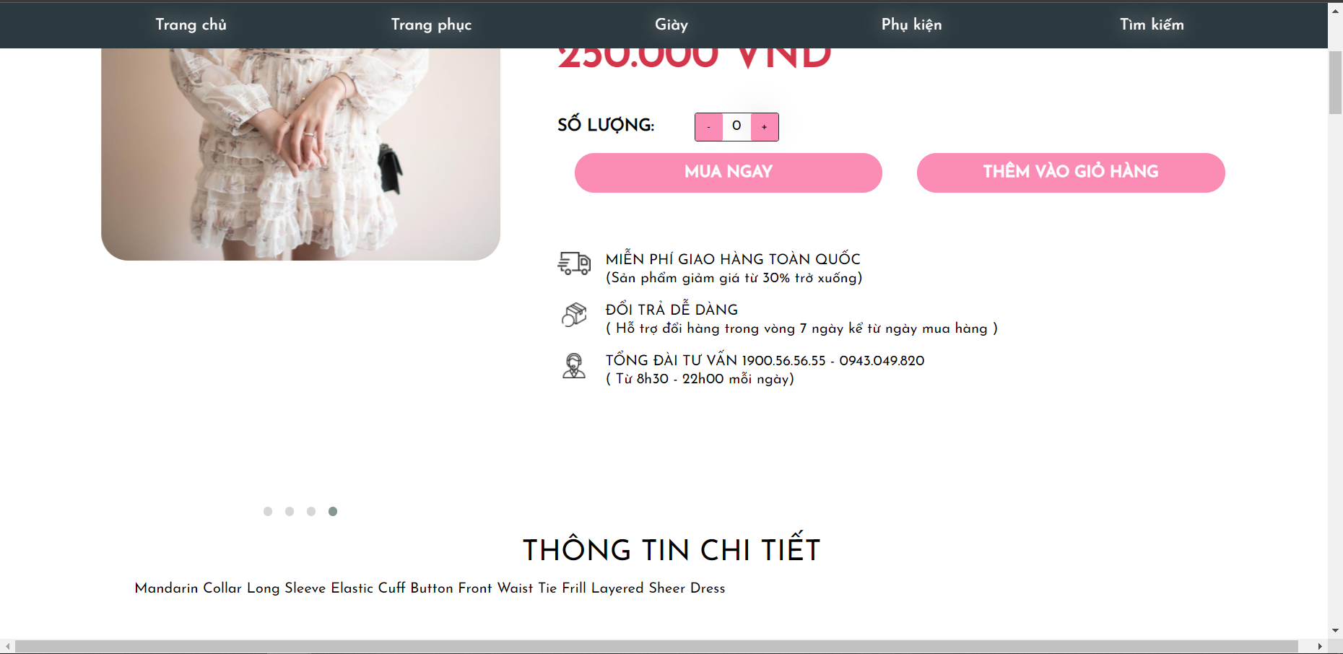

Hình 3. 10: Giao diện chi tiết sản phẩm 2

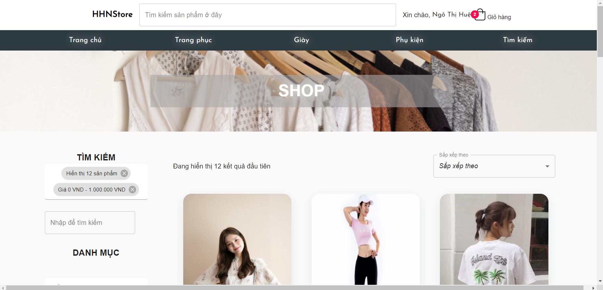

Hình 3. 11: Giao diện tìm kiếm 1

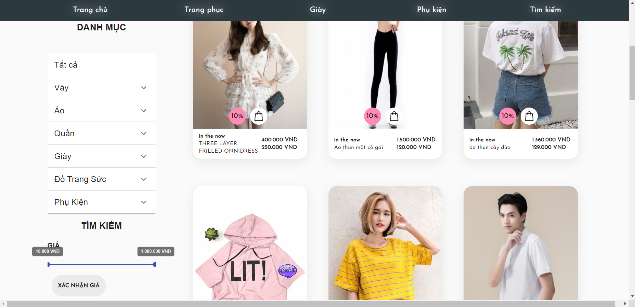

Hình 3. 12: Giao diện tìm kiếm 2

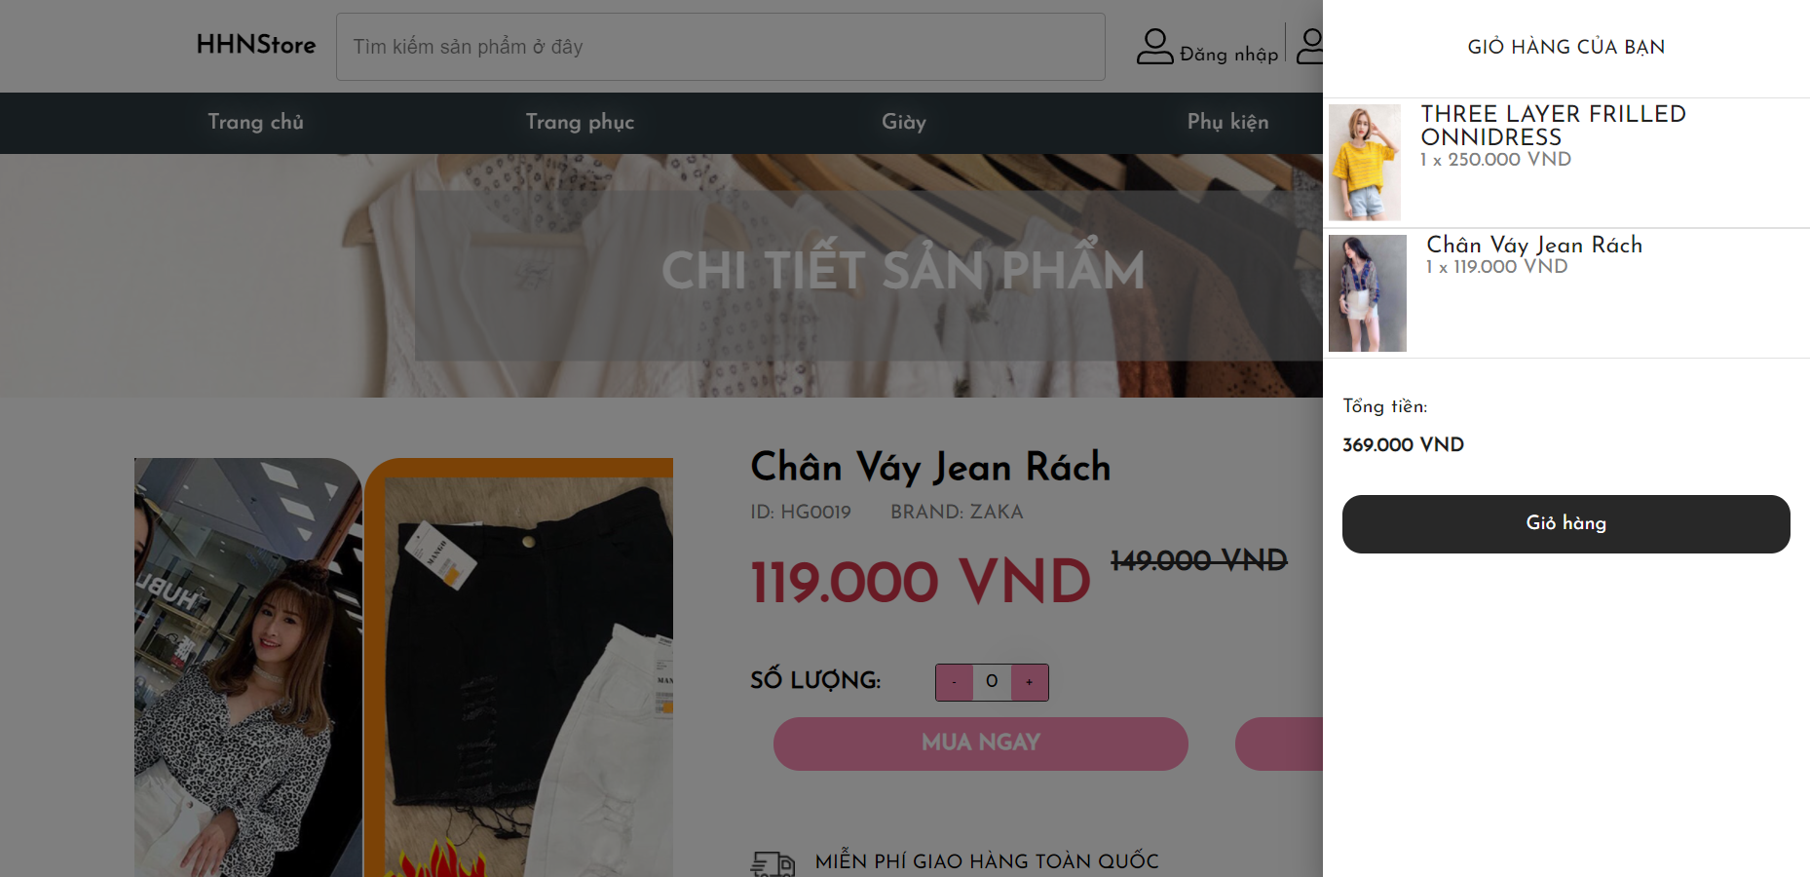

Hình 3. 13: Giao diện thêm sản phẩm vào giỏ hàng

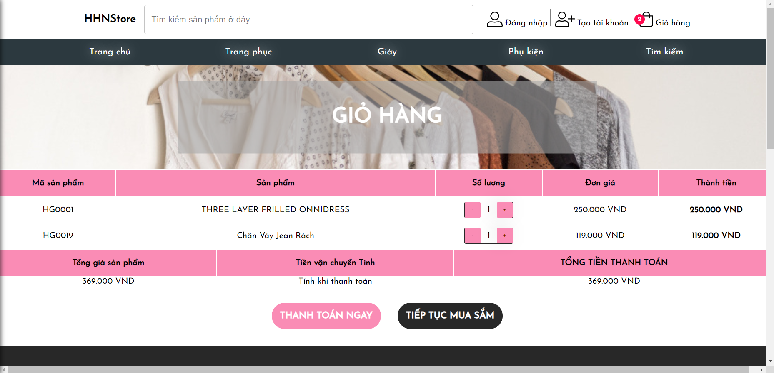

Hình 3. 14: Giao diện giỏ hàng

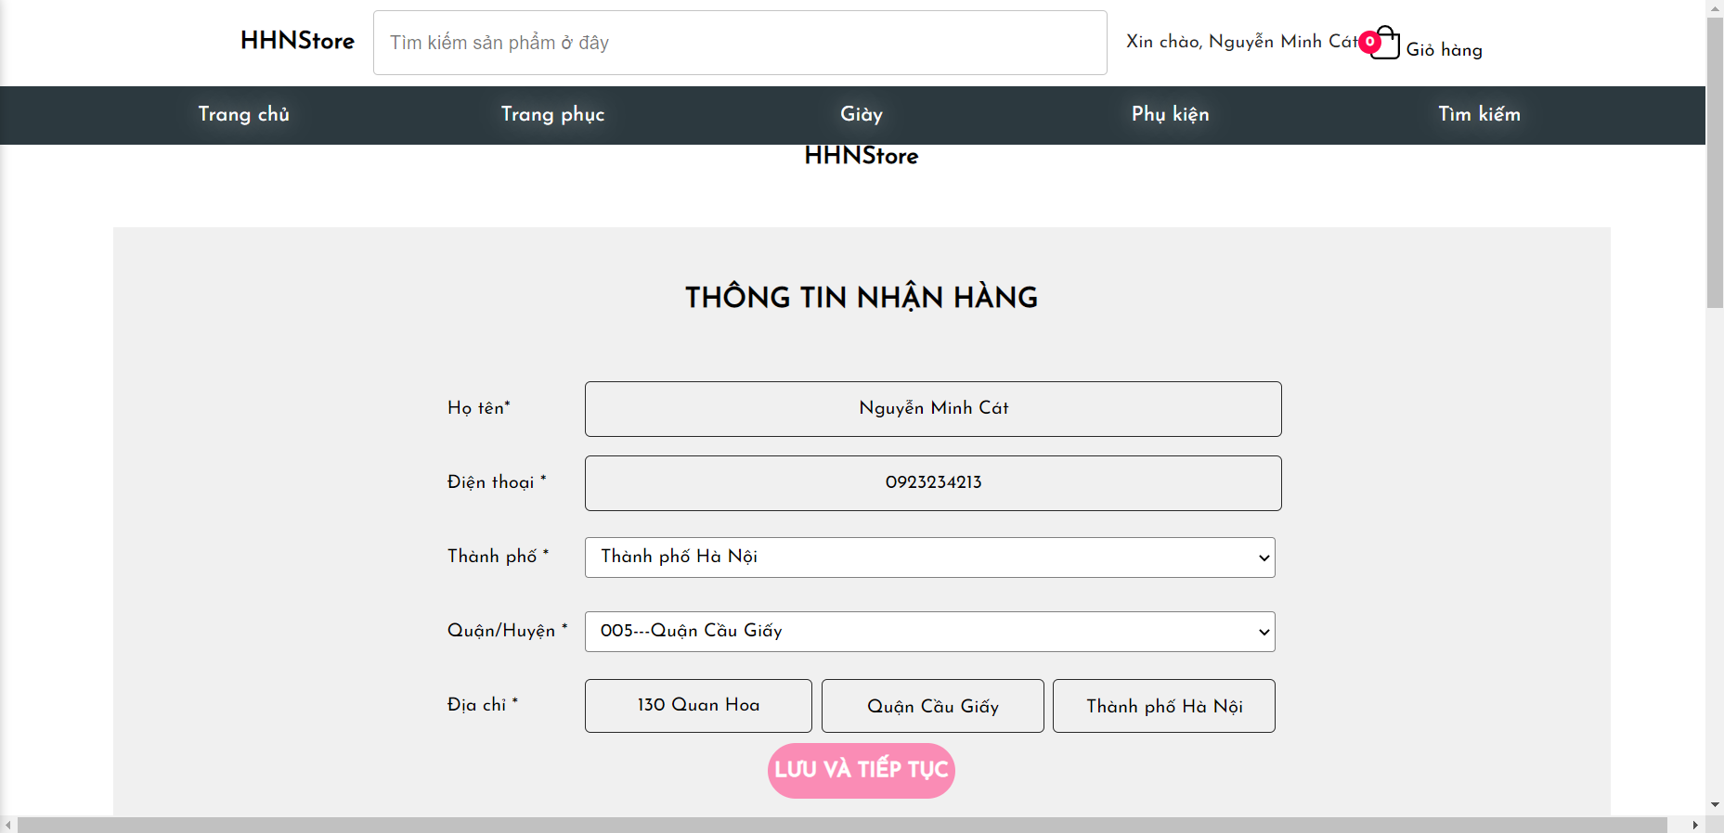

Hình 3. 15: Giao diện thanh toán giỏ hàng

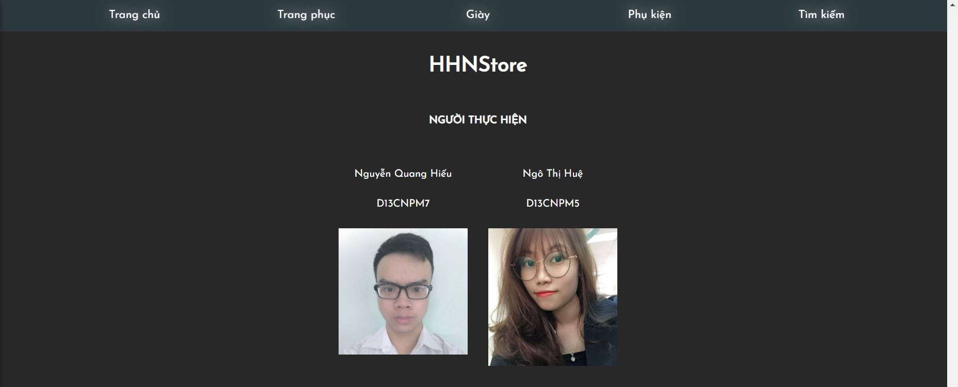

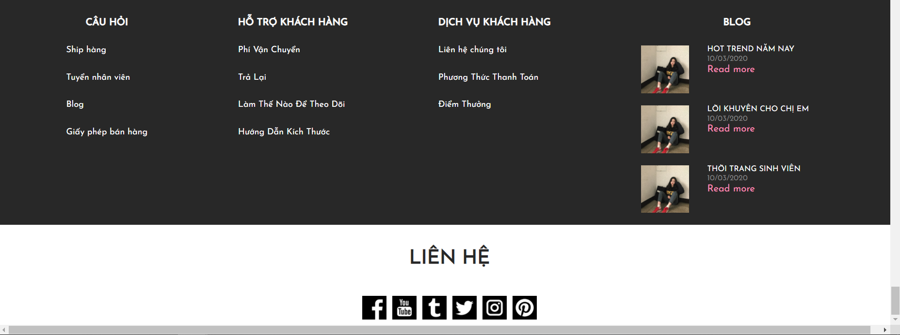

Hình 3. 16: Giao diện footer của trang web

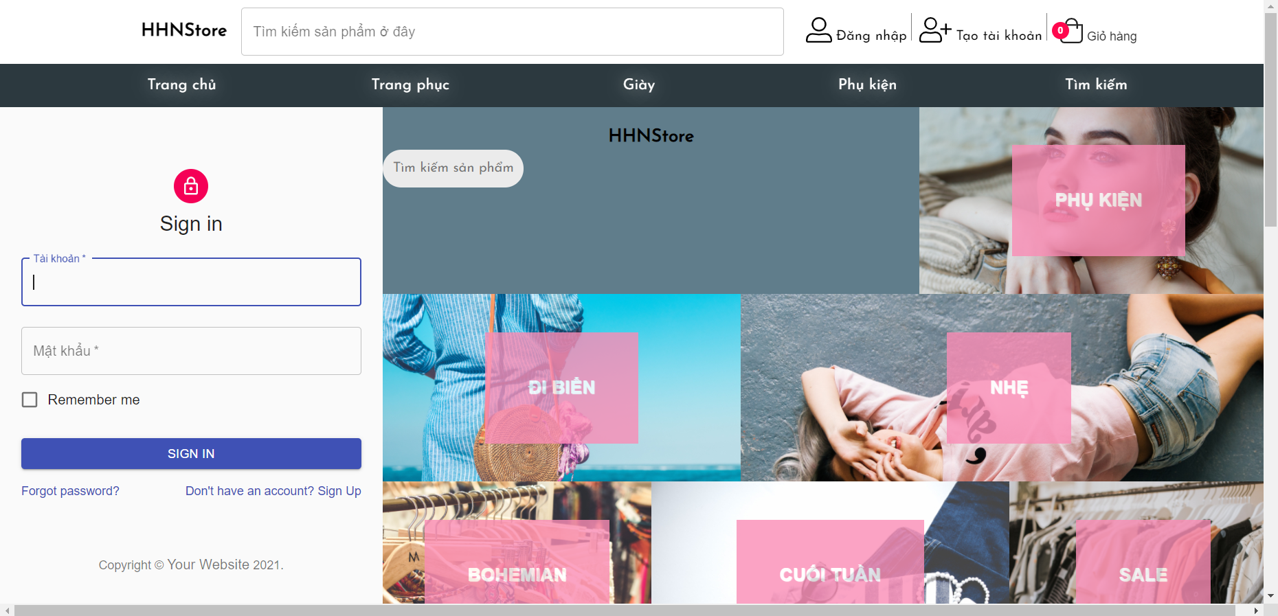

Hình 3. 17: Giao diện đăng nhập

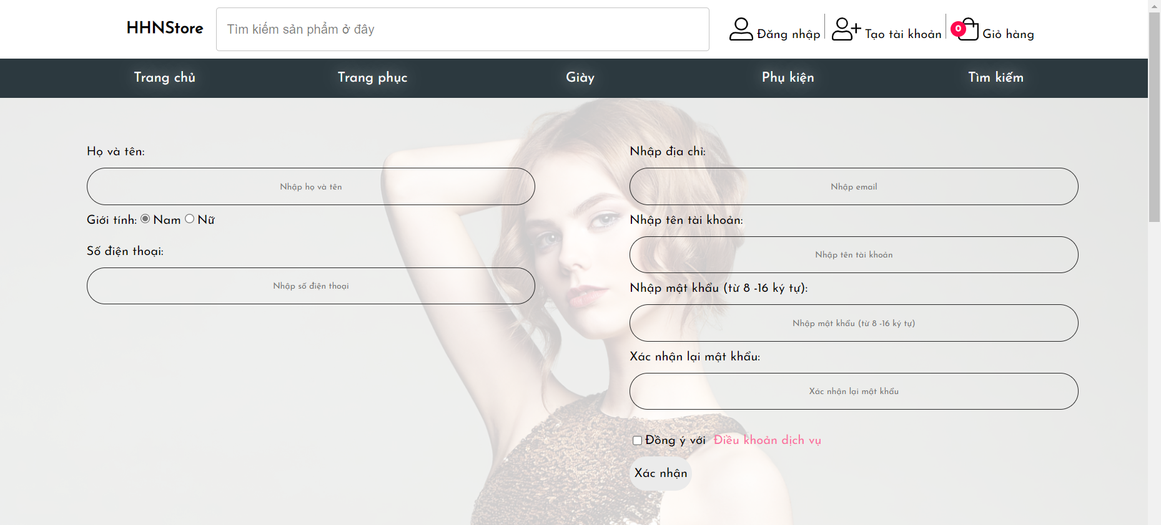

Hình 3. 18: Giao diện đăng kí tài khoản

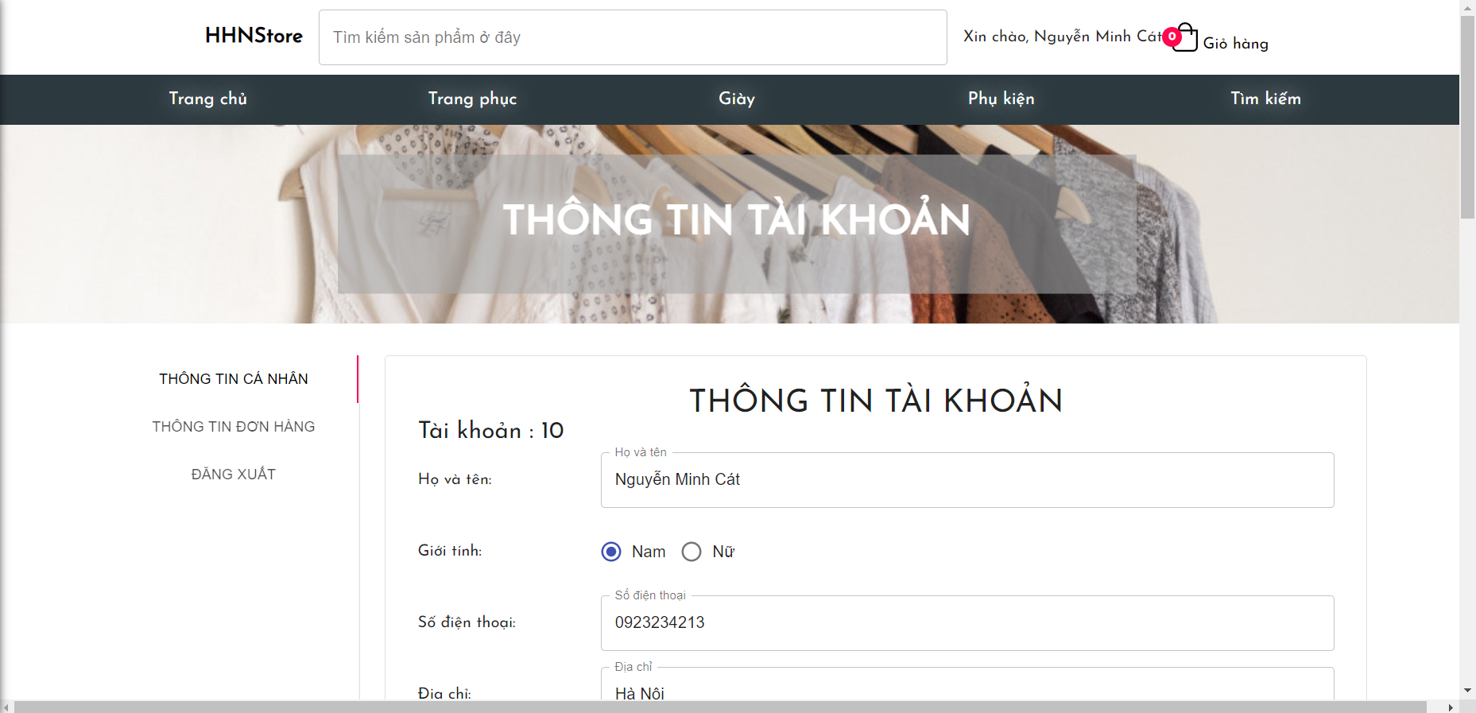

Hình 3. 19: Giao diện thông tin tài khoản khách hàng

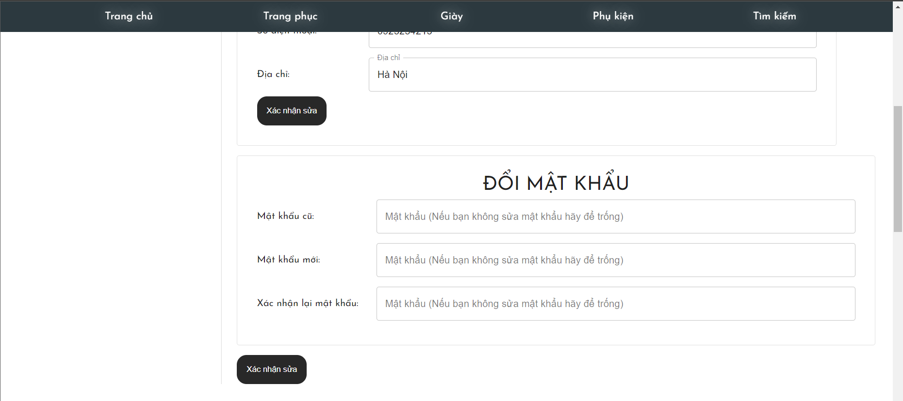

Hình 3. 20: Giao diện đổi mật khẩu của khách hành

## **3.2. Giao diện phía người quản lý**

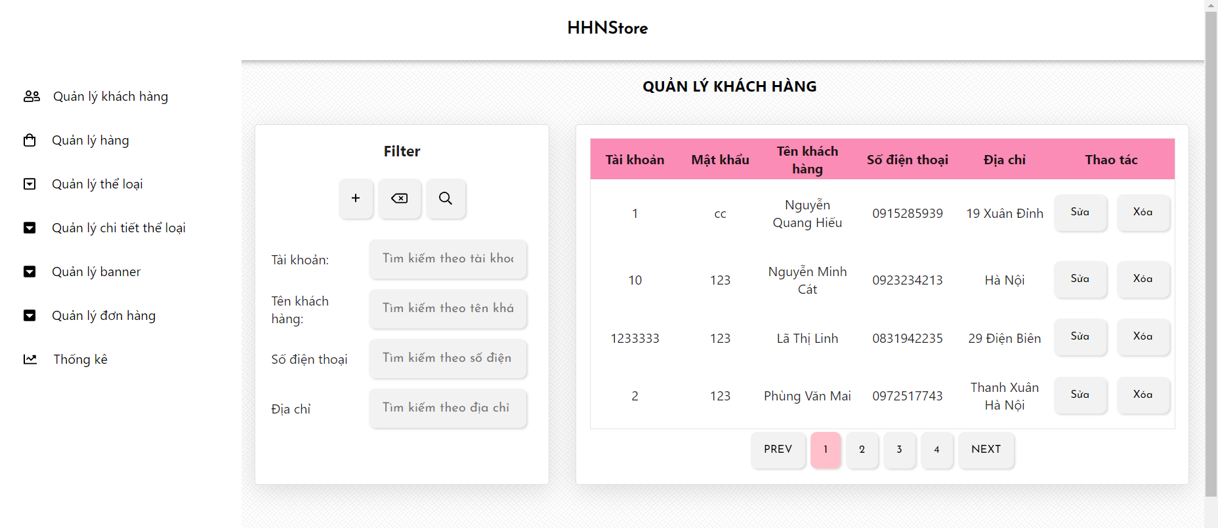

Hình 3. 21: Giao diện quản lý khách hàng

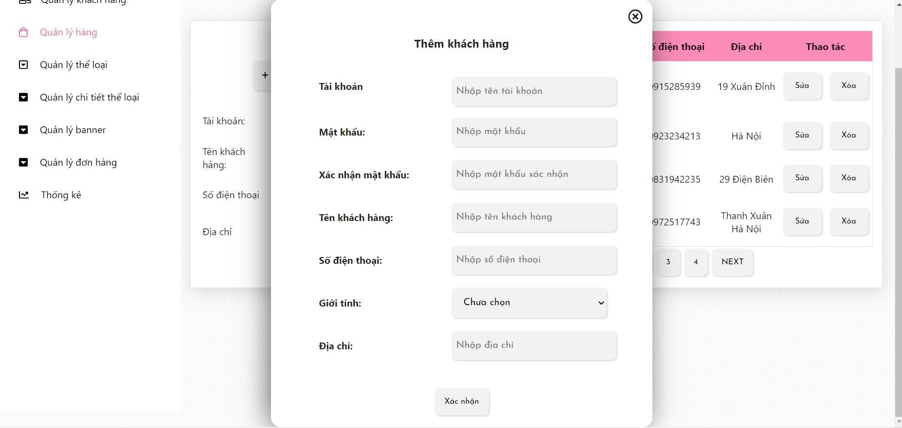

Hình 3. 22: Giao diện thêm khách hàng

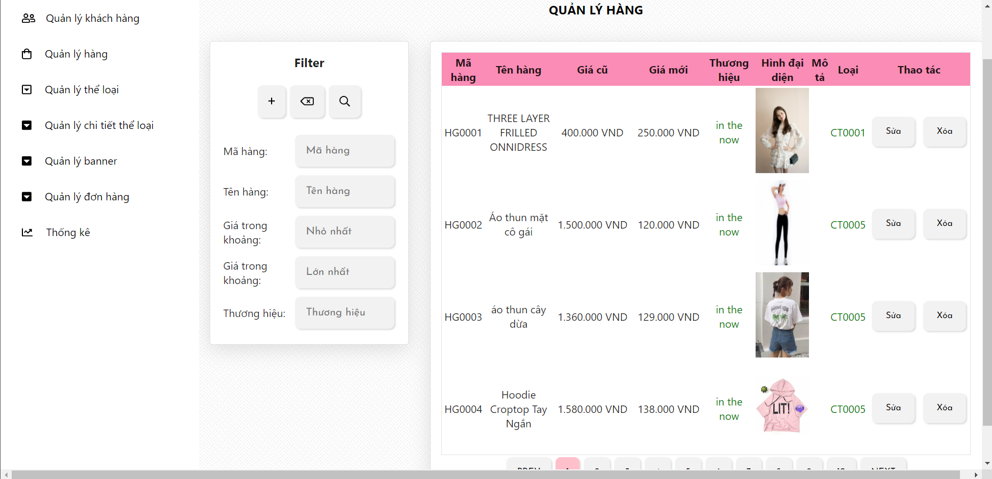

Hình 3. 23: Giao diện quản lý hàng

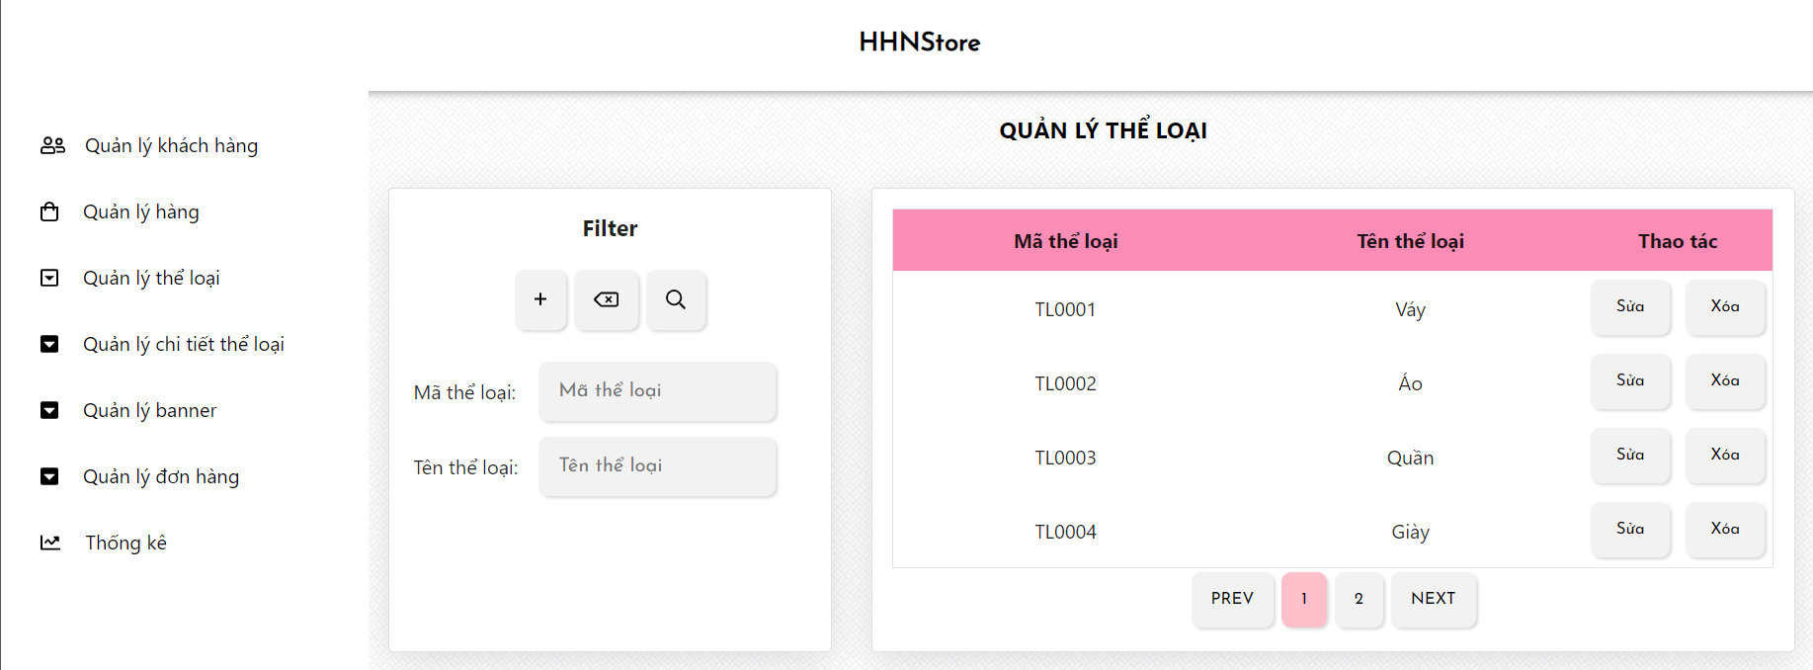

Hình 3. 24: Giao diện quản lý thể loại

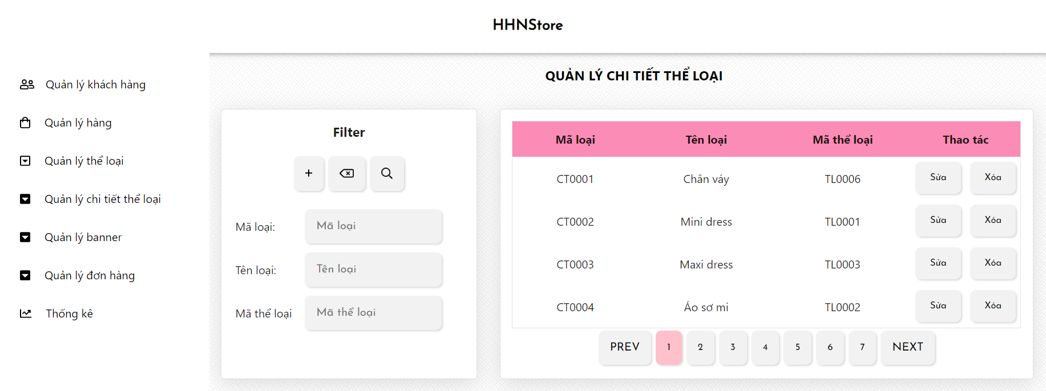

Hình 3. 25: Giao diện quản lý chi tiết thể loại

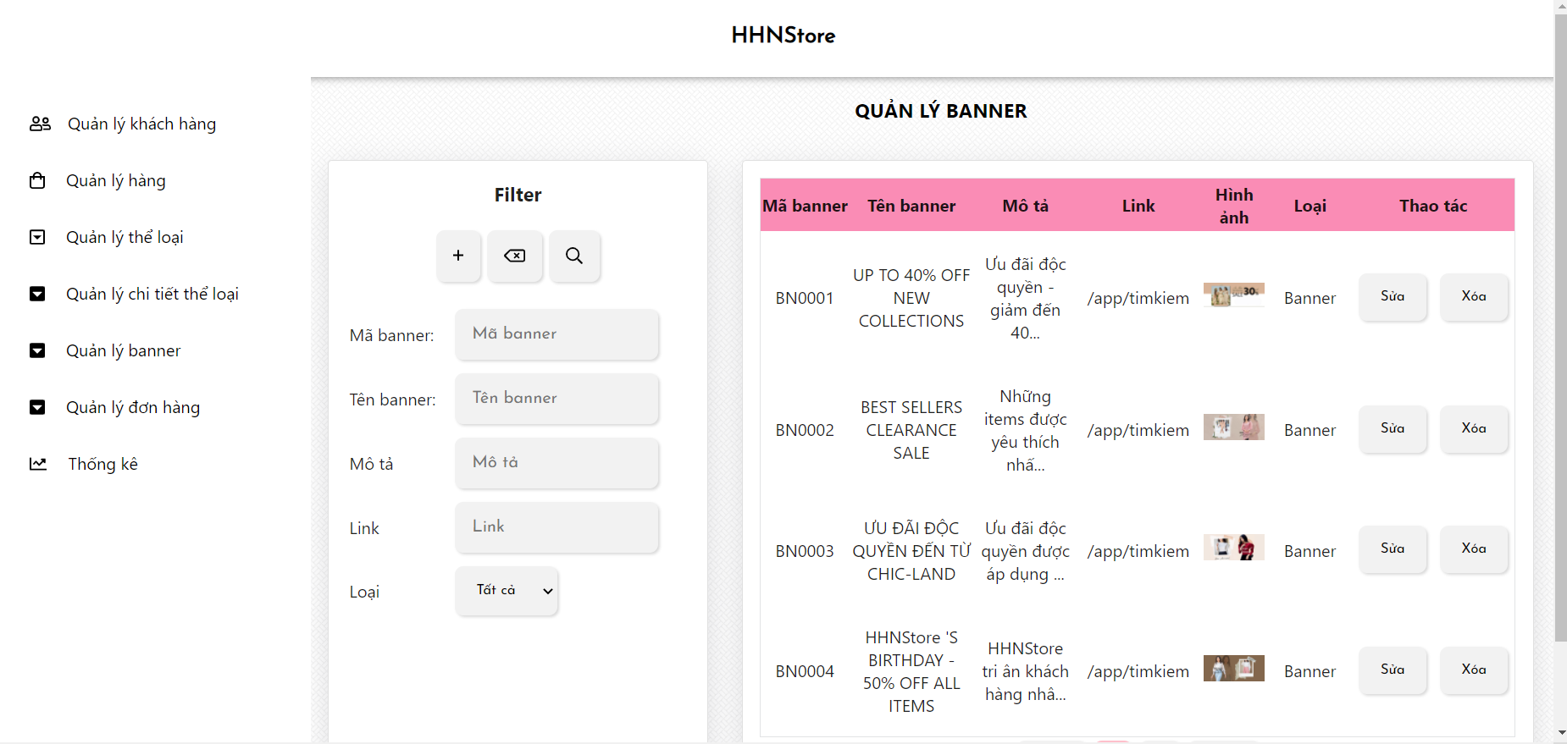

Hình 3. 26: Giao diện quản lý chí tiết banner

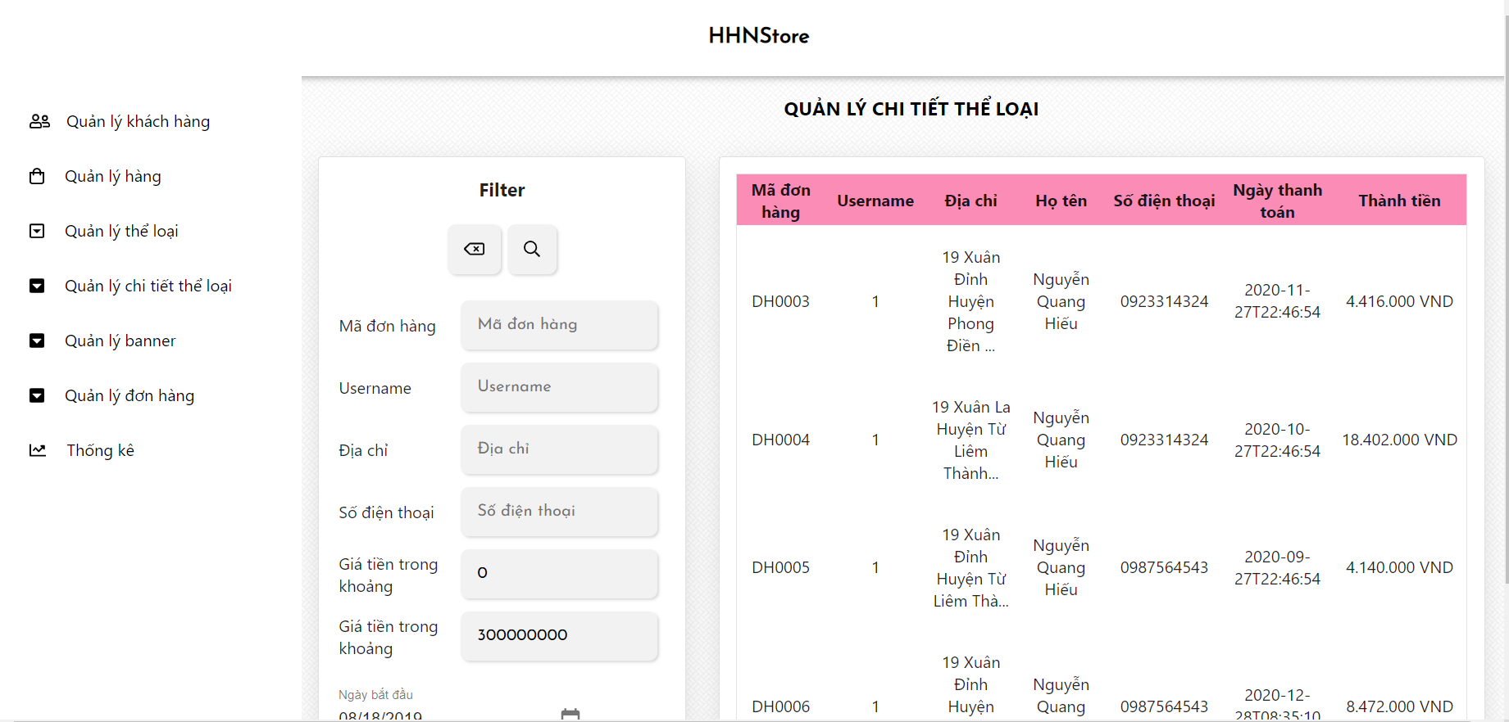

Hình 3. 27: Giao diện quản lý đơn hàng

# **KẾT LUẬN**

* Kết quả đạt được:

+ Trang web có đầy đủ các chức năng cơ bản của một website tìm việc. + Bảo mật tốt với người có quyền sử dụng.

+ Tốc độ xử lý nhanh chính xác.

* Hạn chế: Quá trình xây dựng phần mềm đã vấp phải rất nhiều khó khăn như xây dựng theo mô hình, xử lý thời gian v.v... Website vẫn đang trong quá trình hoàn thiện nên không tránh khỏi những thiếu sót, vì vậy mọi ý kiến đóng góp từ thầy cô sẽ là rất quý giá đối với chúng em trong việc phát triển phần mềm
* Hướng phát triển trong tương lai:

+ Trang web bán quần áo nữ sẽ tiếp tục hoàn thiện và phát triển các tính năng cũng như thiết lập thêm hình thức mới nhằm xây dựng nên một hệ thống tốt, đầy đủ, mạnh phục vụ cho các nhu cầu lợi ích của con người, đem đến sự đa dạng của đời sống con người.

+ Đáp ứng được việc chạy thời gian thực (realtime).

# **TÀI LIỆU THAM KHẢO**

[1]. Giáo trình lập trình Web, ASP.Net

[2]. Tài liệu học Reactjs trên trang W3school.

[3]. [HTML Tutorial (w3schools.com)](https://www.w3schools.com/html/default.asp).

[4]. [CSS Tutorial (w3schools.com)](https://www.w3schools.com/css/default.asp).

[5]. [JavaScript Tutorial (w3schools.com)](https://www.w3schools.com/js/default.asp)

[6]. [jQuery Tutorial (w3schools.com)](https://www.w3schools.com/jquery/default.asp)

[7]. [Nodejs (w3schools.com)](https://www.w3schools.com/jquery/default.asp)

[8]. Entity Framework của HowKteam

* Công cụ:

+ Microsoft Visual Studio 2019

+ Microsoft SQL Server Management Studio 2018

+ WebStom, Visual Studio Code